对于书里面来说。

OS么有严格的定义，不是一个严格的技术名词。很多我们可以算作OS，可以不算，取决于上下文语境。如果应用定义的很薄，OS就很厚。反之，则很薄。

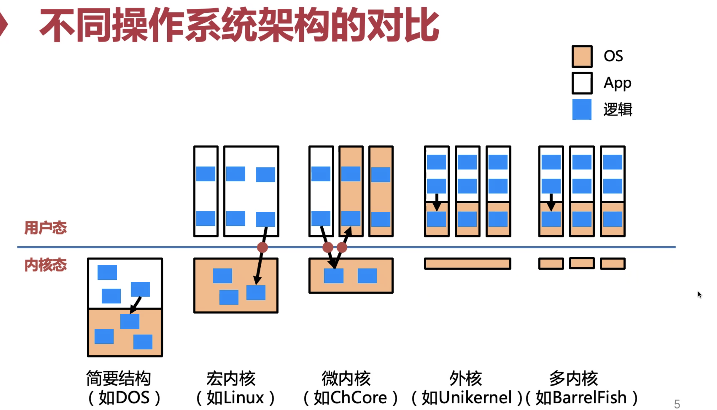

用户态内核态隔离，应用态应用挂了，内核不会挂掉。微内核不一定隔离性一定比宏内核好。窗口系统放在内核态，如果放在用户态。它就慢了，好处是如果崩了系统还能够work。假设只有鼠标，界面崩掉了，只有鼠标还能怎么操作呢？类比：删掉文件不是就变成0了，而是把link删掉了。和人之间通路切断了。还要文件系统，如果文件系统crash了，这个系统就没有意义了。所以宏内核和微内核之间没有那么严格，不是微内核一定就比宏内核隔离性那么强，不那么容易死机。exKernel：抽象都不提供，所有东西都给用户态去做，OS变成一个Library。所有东西都应用自己去负责。多内核核心是环境变了，多核场景下用一个kernel去控制所有的核是比较麻烦的。在每个CPU上跑一个内核再对外提供服务会自然一些。

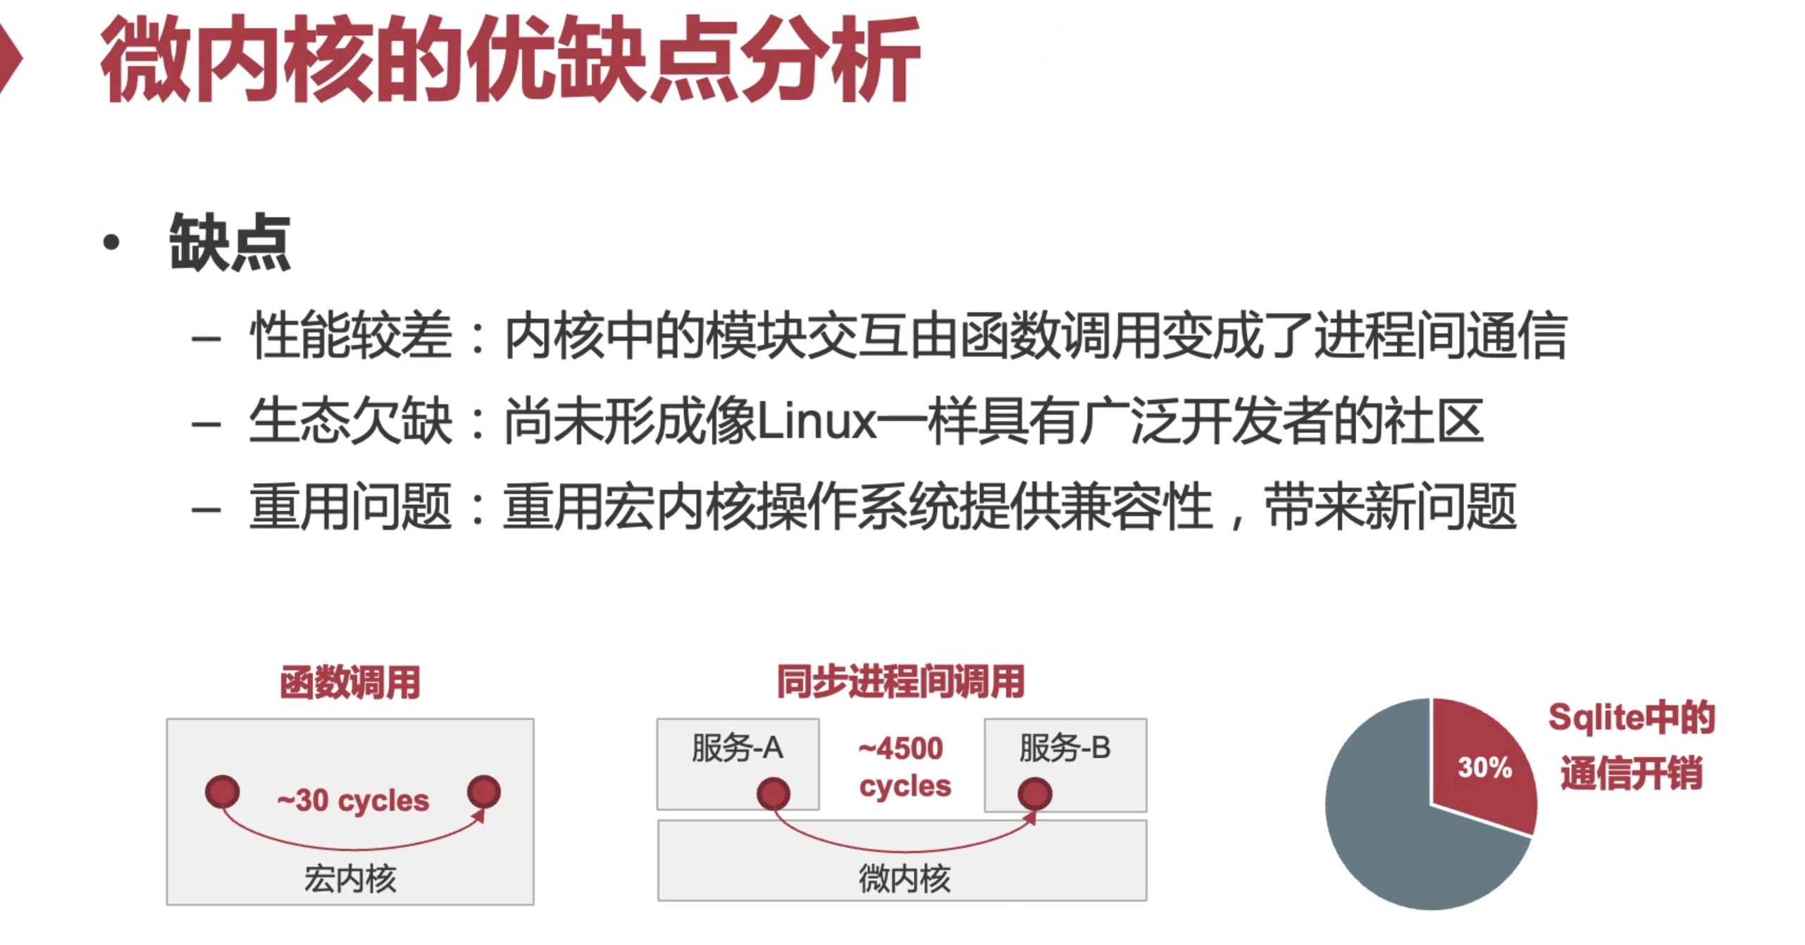

为什么IPC性能差：做各种各样切换。——优化：共享内存（shared memory）

我也可以通过轮询的方式避免进内核出内核造成的latency。IPC和微内核思路绑的很紧的一个机制。微内核是一种思想，不一定很小。

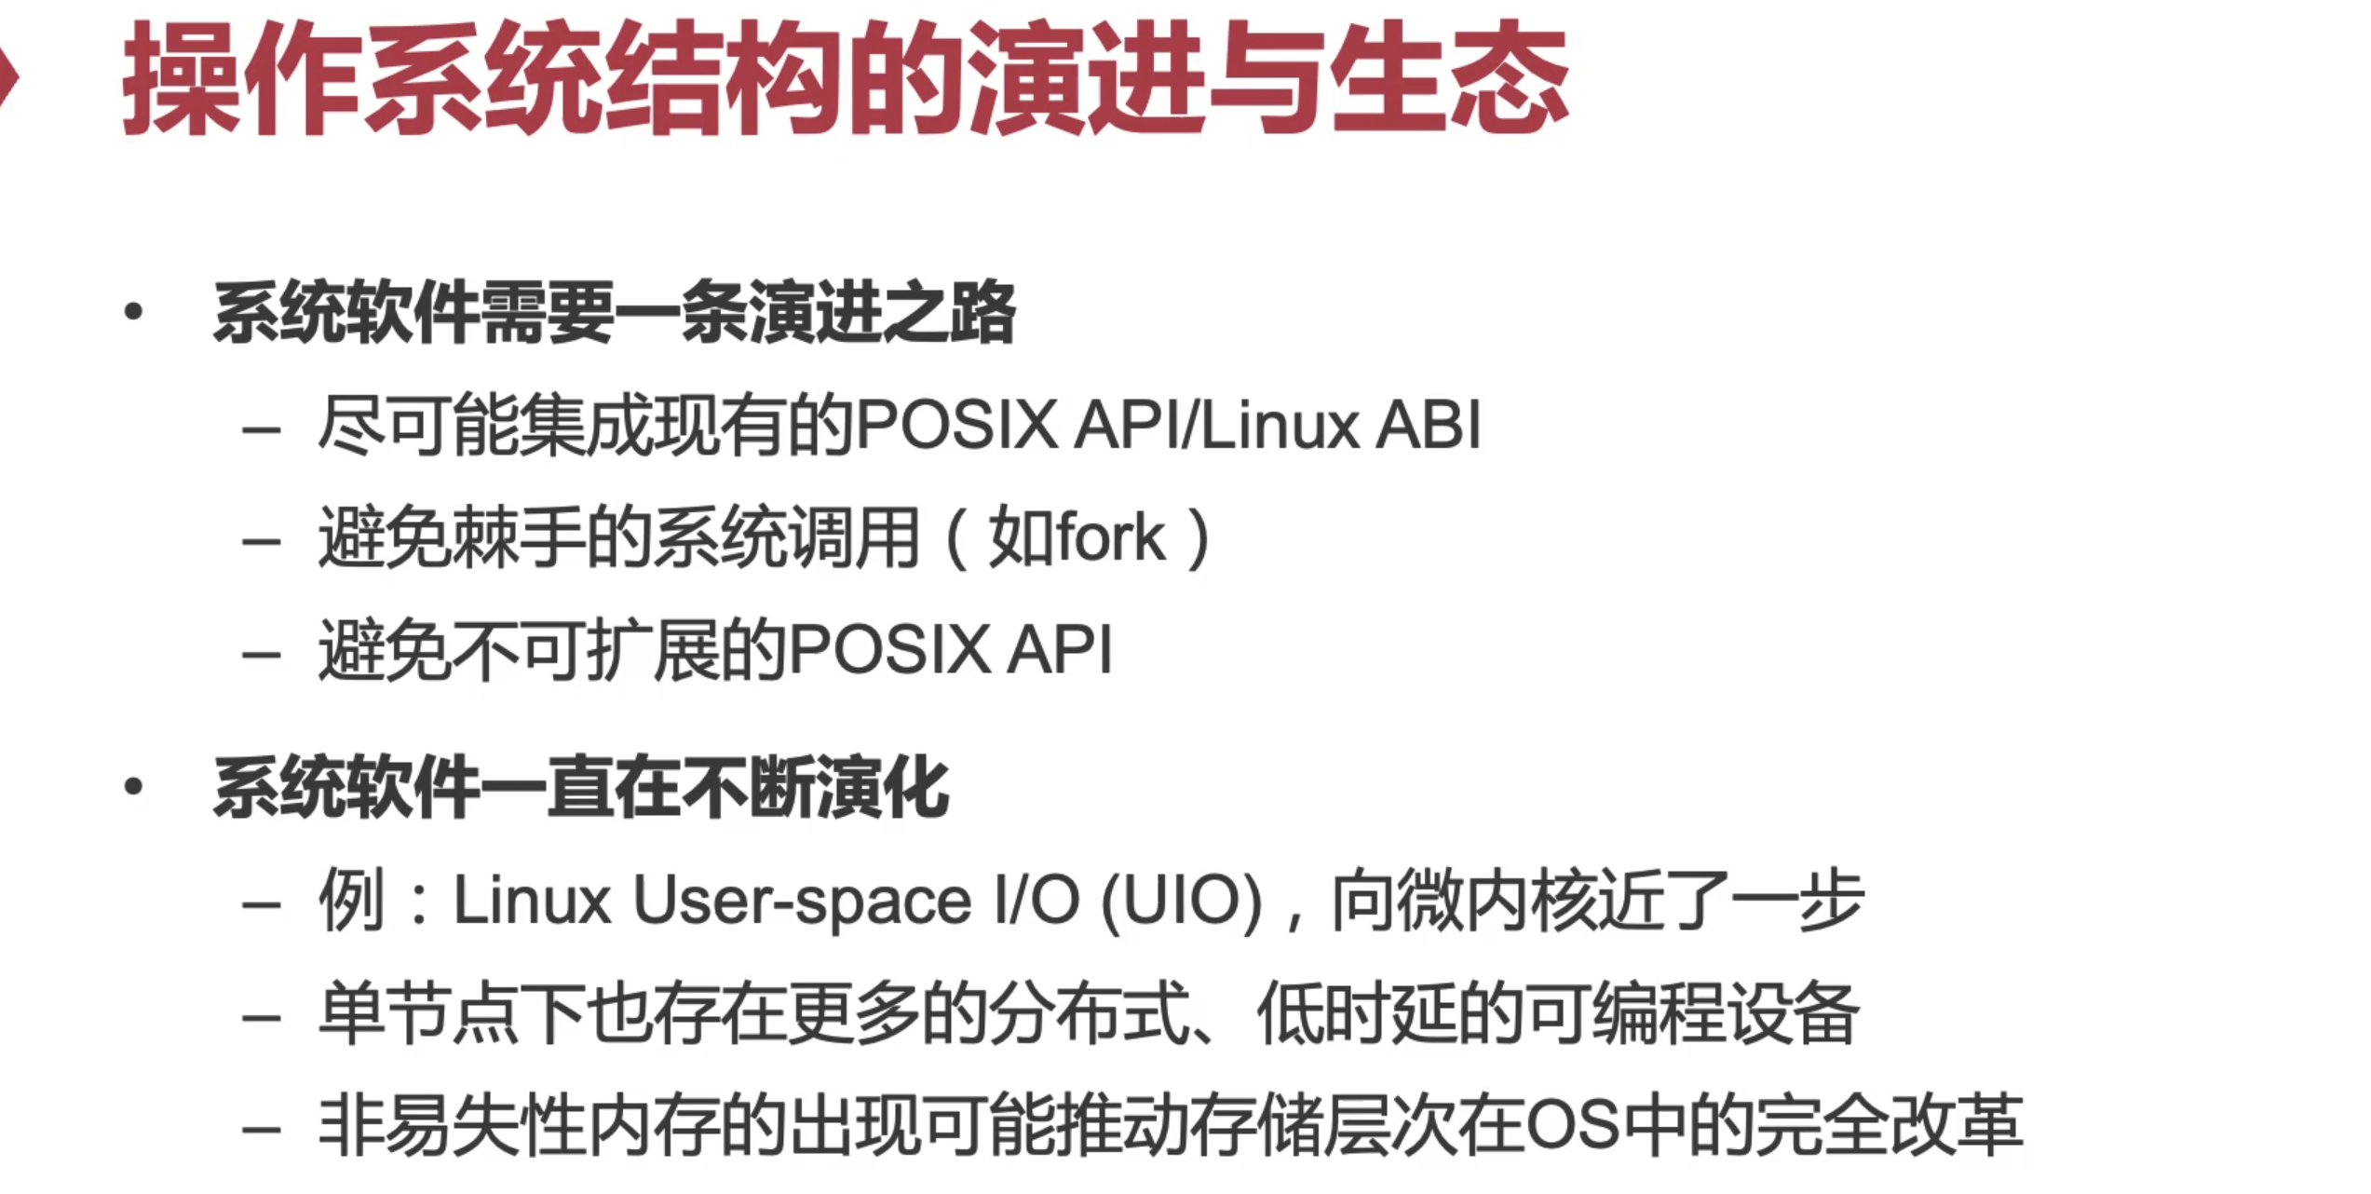

其实像微内核和宏内核没有非常严格，尤其宏内核向微内核学的还是比较多的。

## 虚拟内存管理

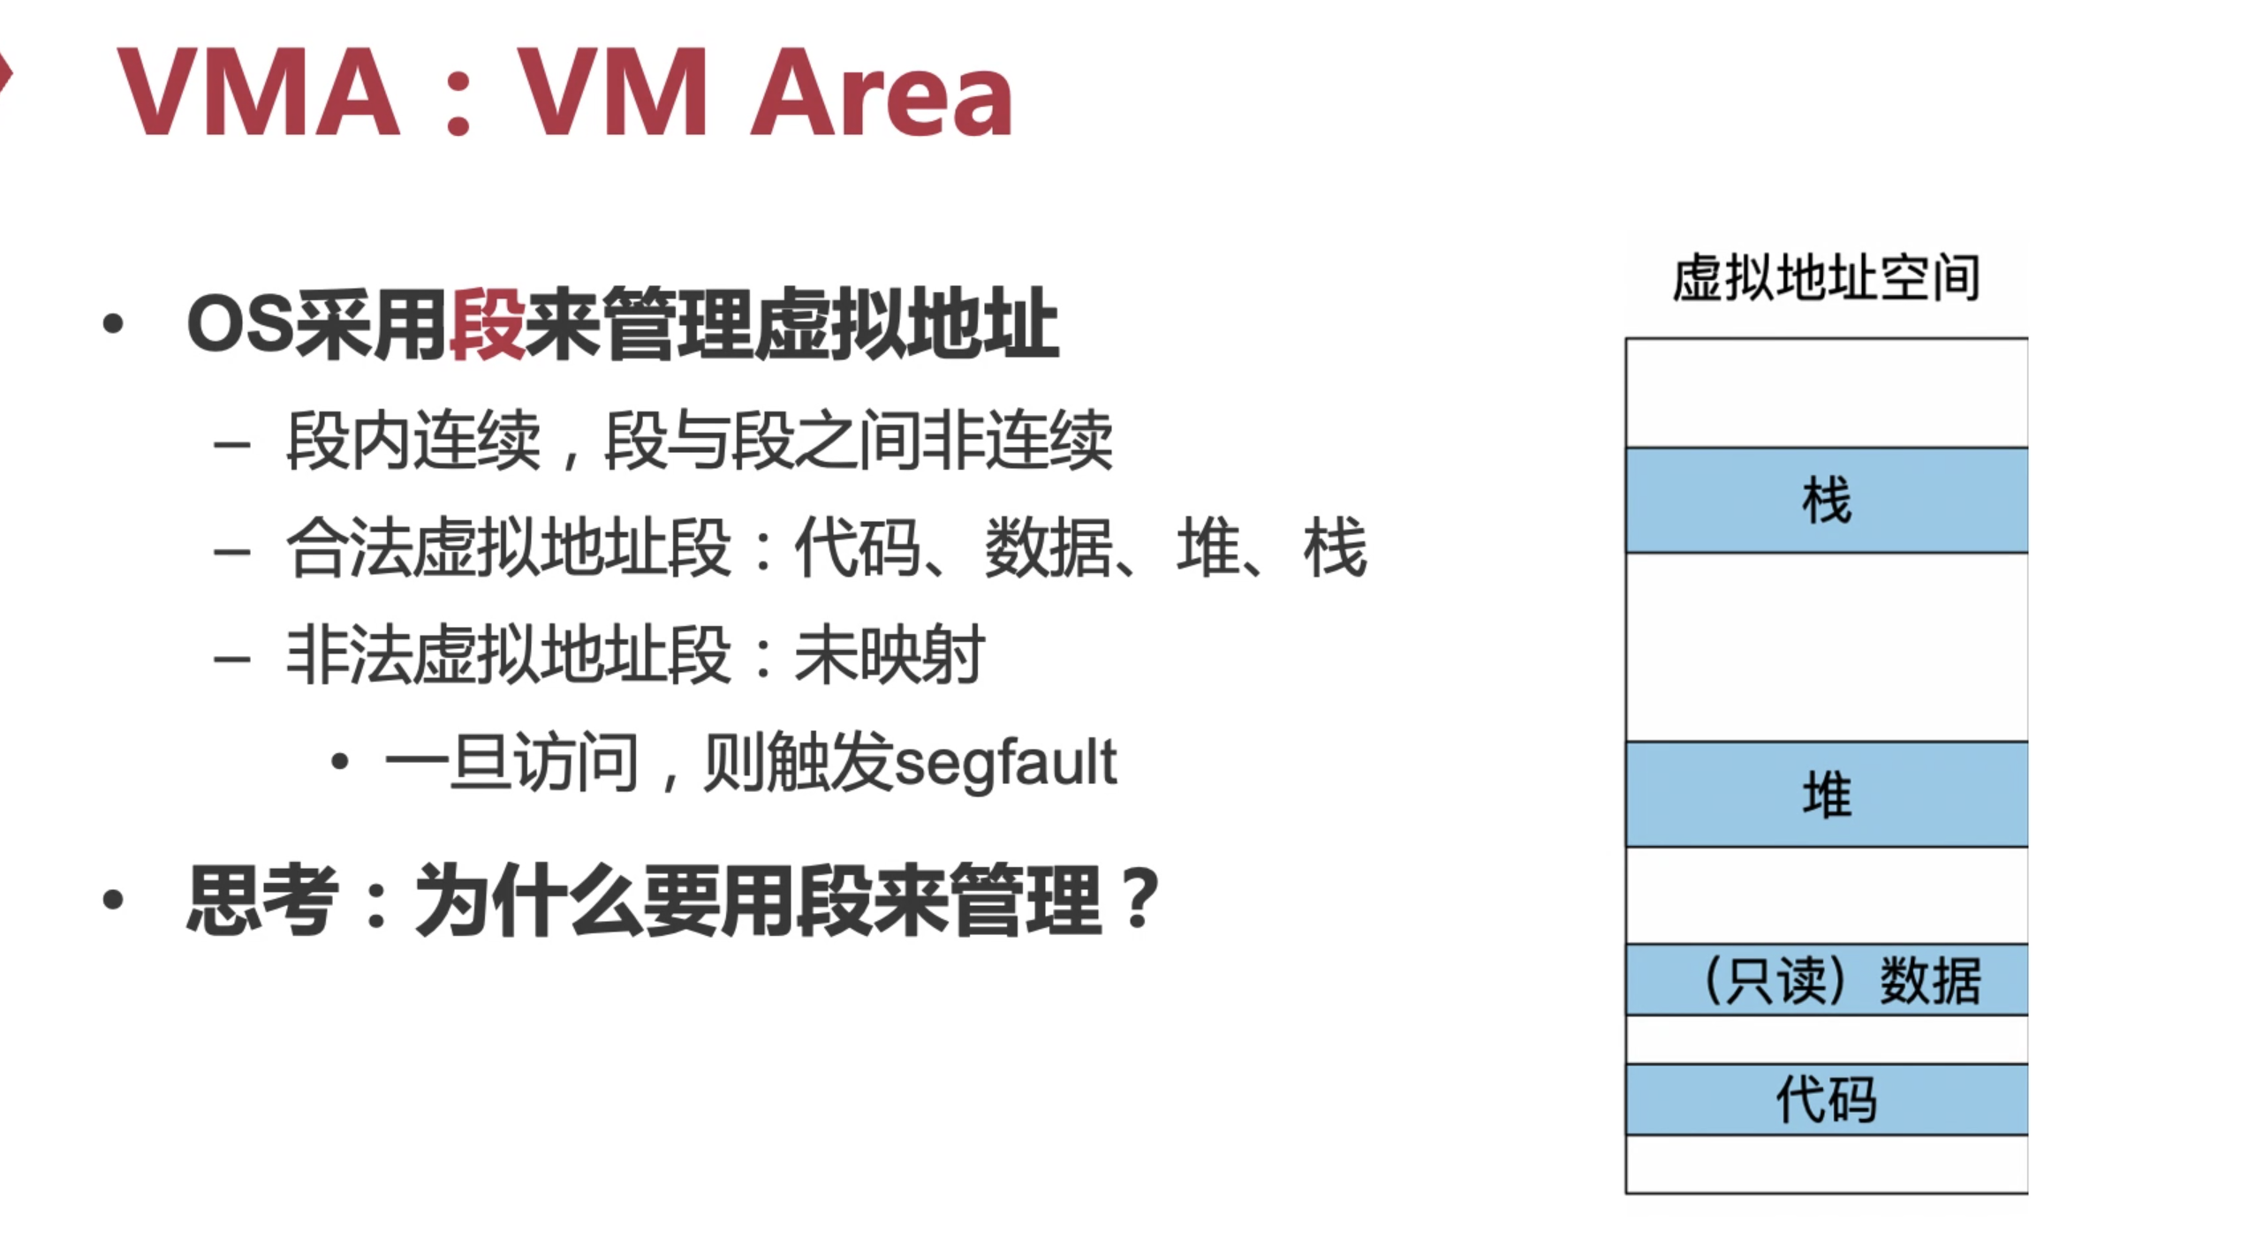

虚拟地址到物理地址谁翻译的：MMU（硬件不是OS）怎么翻译才是OS去配的

OS翻译的粒度是多少：页表，有了页表是不是就够了，事实上不够。因为OS不一定会映射。会延迟映射。可以把page fault作为合法的存在。从硬件角度来看：出了page fault是有错了，这不是应用程序的fault，我故意的。OS刷了一个trick，看上去给了内存页，其实没给。这个gap意味着虚拟地址到物理地址的映射不是完整的，有可能是缺失的。这就需要别的地方把这个信息记录下来。这个就是VMA（完全是OS做的事情，和硬件没有关系）如果发生page fault的地址在VMA里面，就是对的，我OS要handle掉。如果不在，就会发生segmentation fault（这是软件定义的）。page fault是硬件定义的。

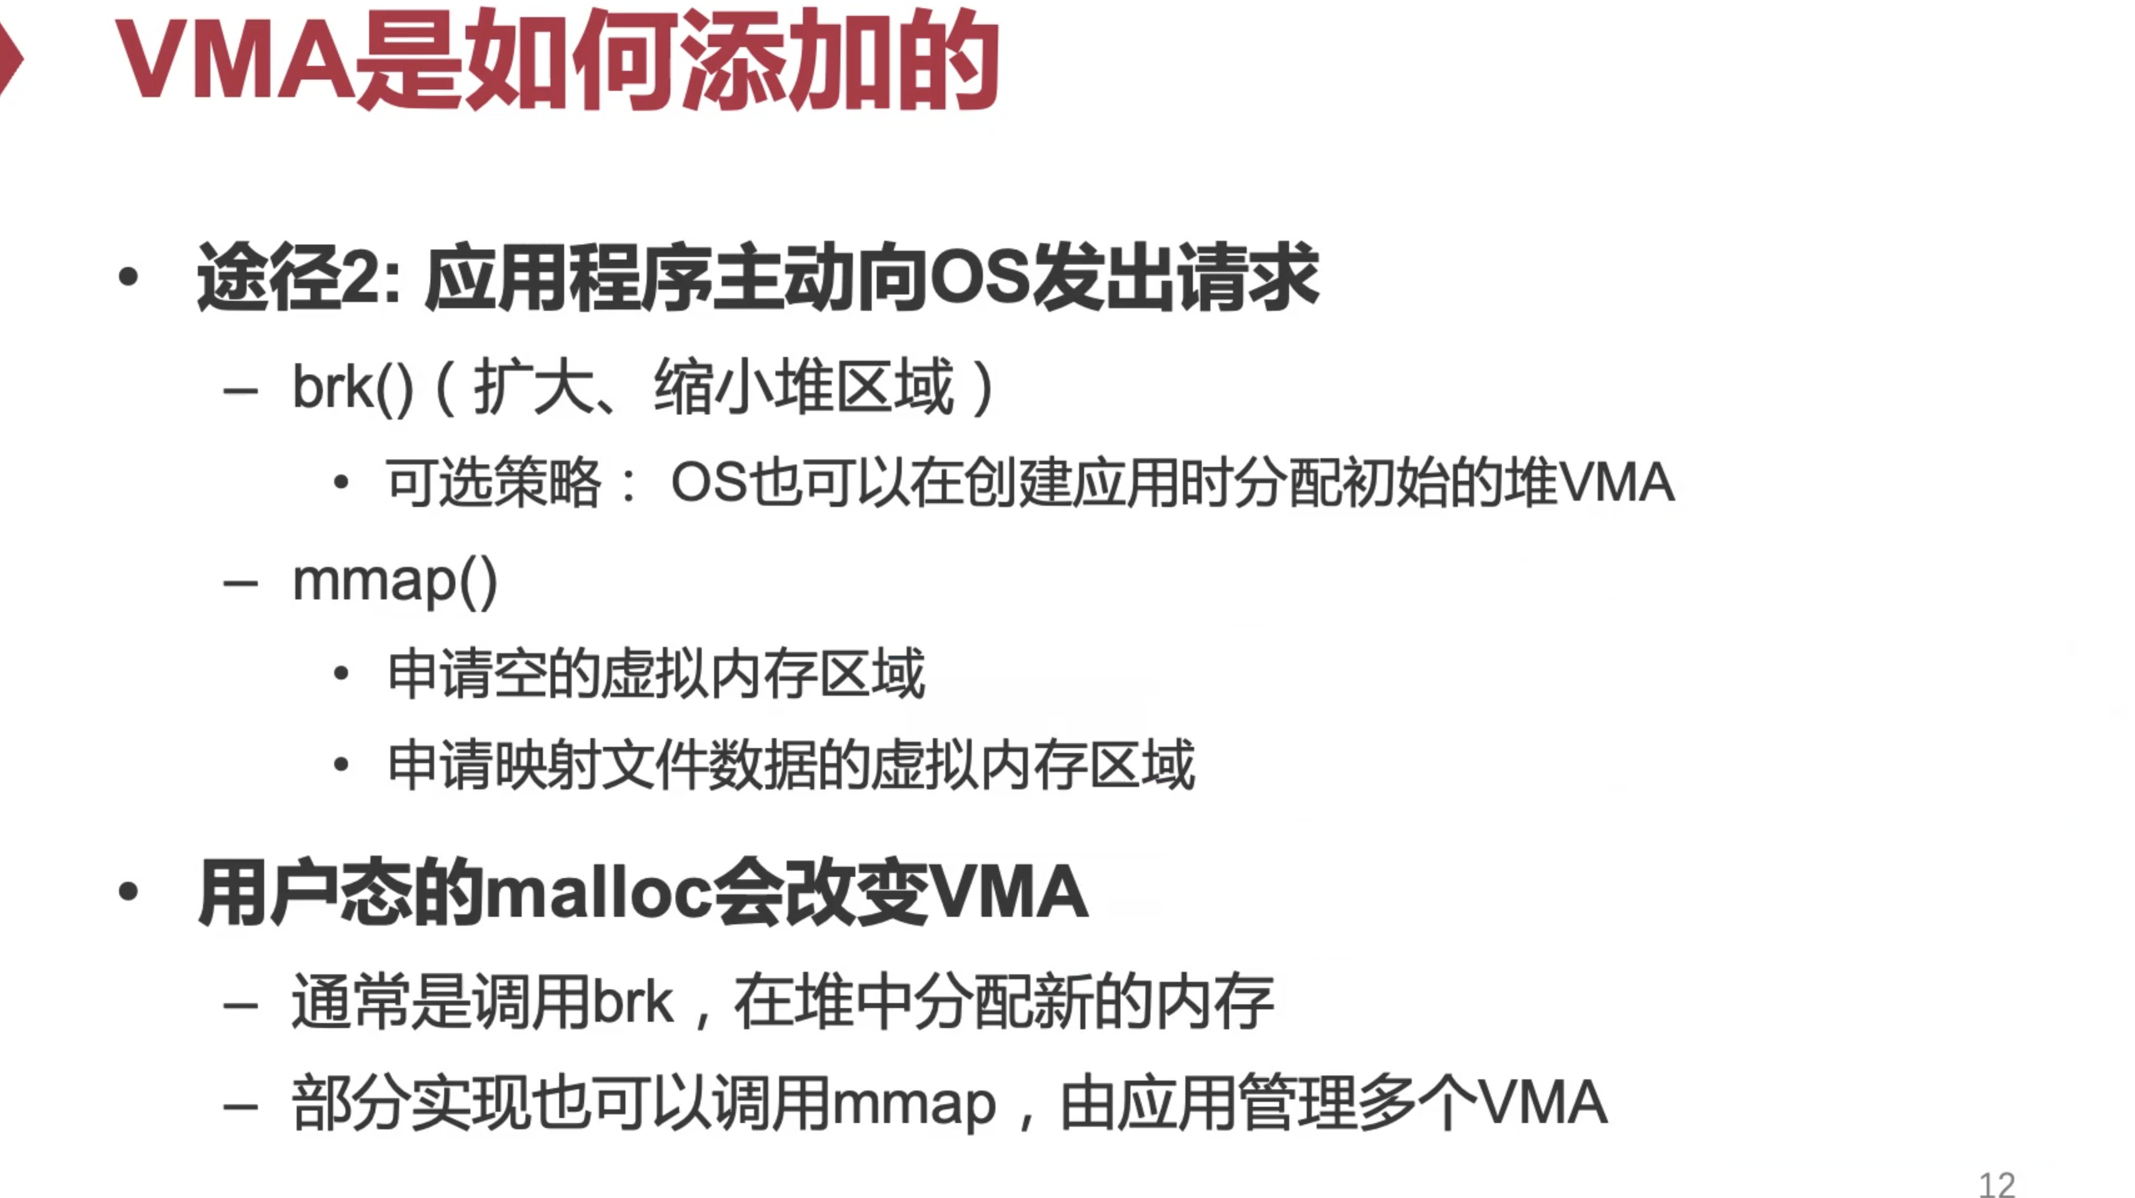

这些添加的都是VMA，页表不一定会改。

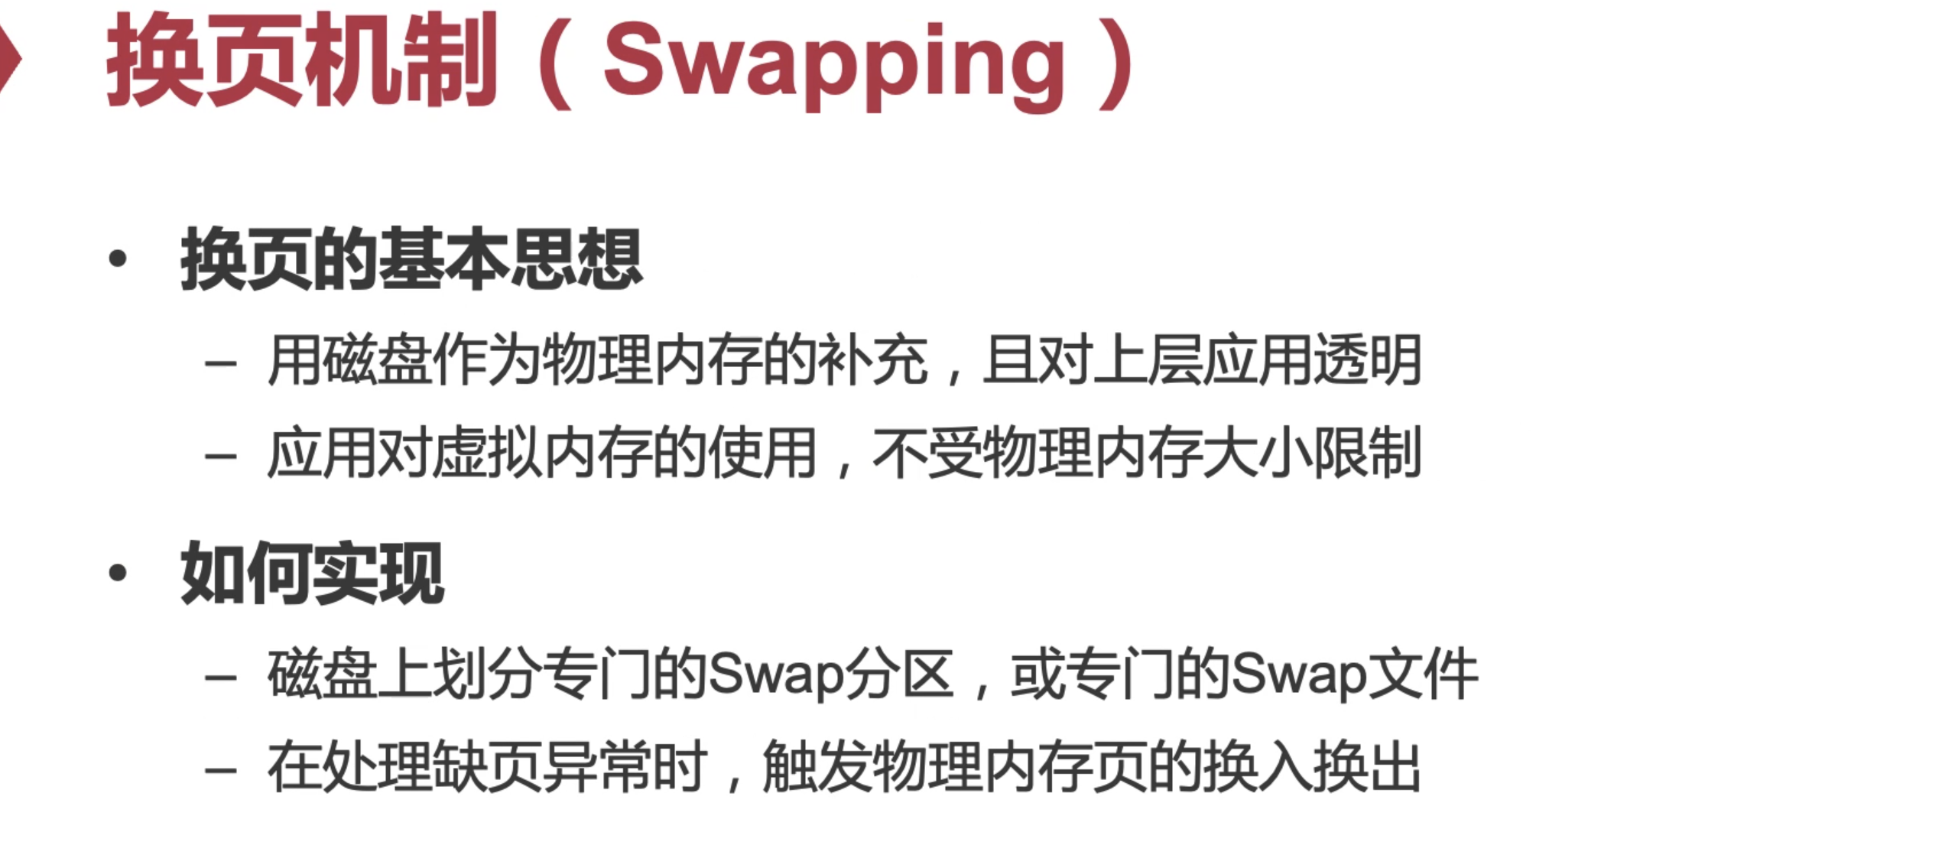

页表是要改掉的。这样访问的时候会发生page fault。这块VMA映射到了一块磁盘上。在VMA里要标记，哪儿些映射到了磁盘上。

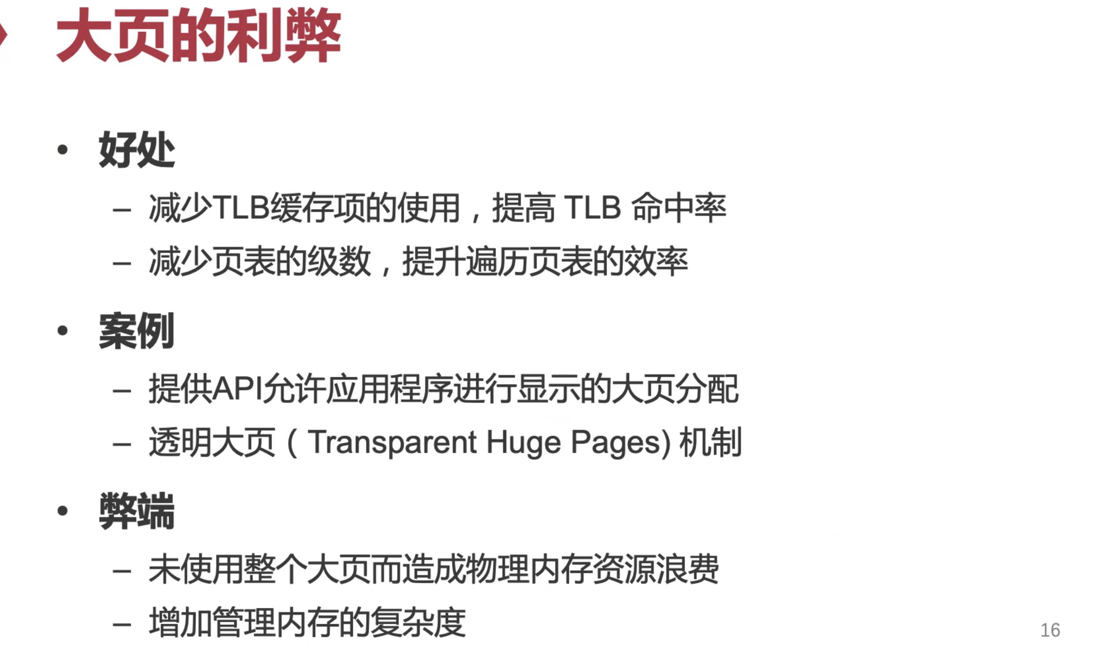

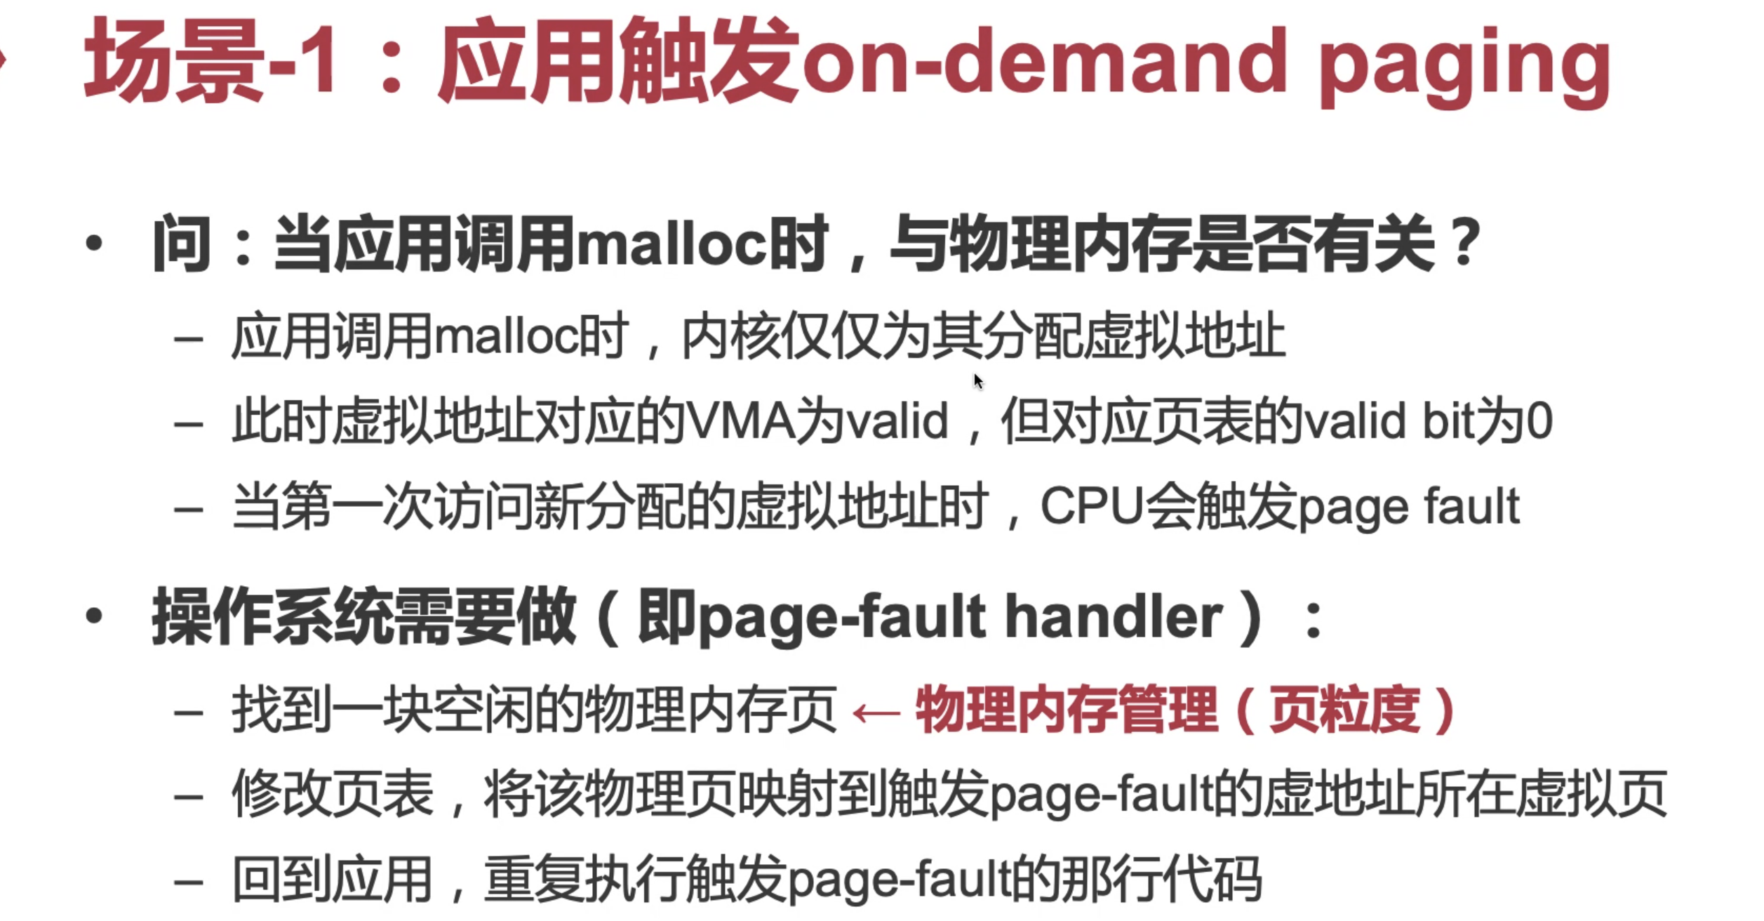

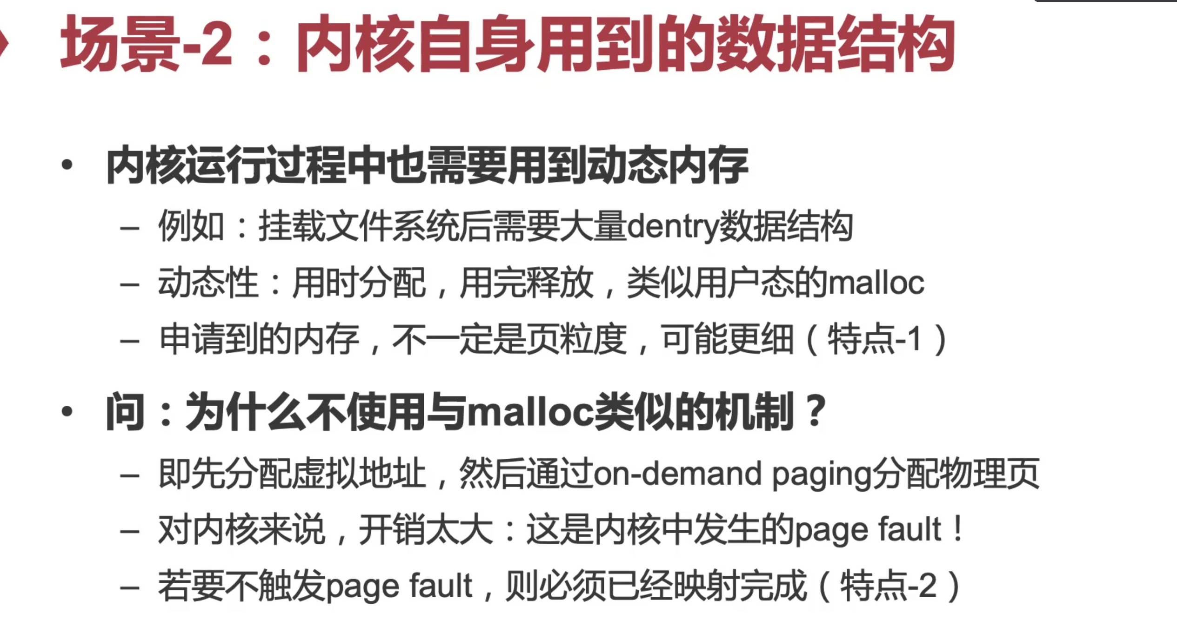

从buddy system连续内存地方来的。和用户态malloc区别：先分配虚拟地址，用的时候page fault再给物理地址。

内核里不能先给我一个假的：handle自己的page fault很奇怪。

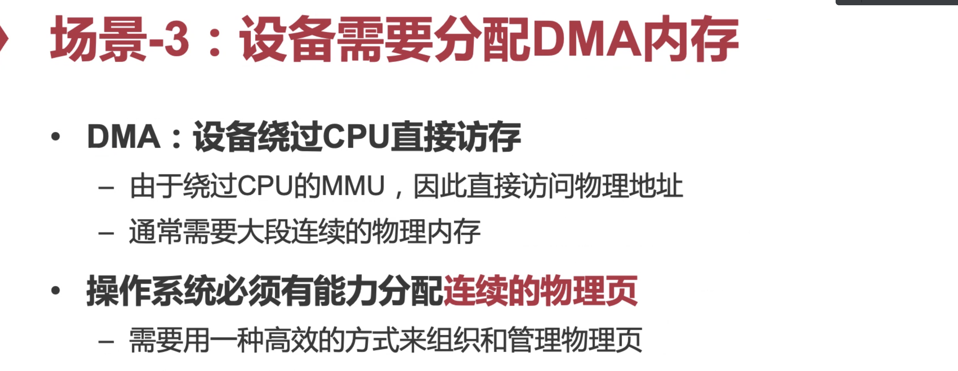

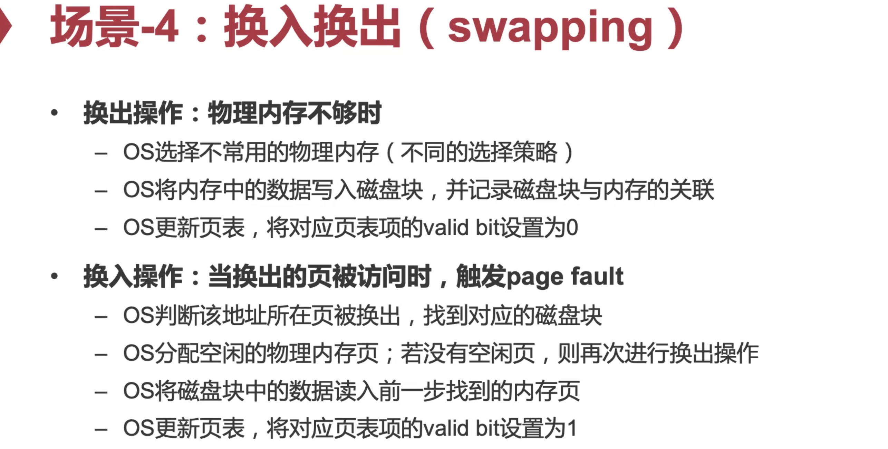

把一块物理地址搬到磁盘上面去。物理地址管理非常关键：

你可以管的很细，4k 4k管。

它一定是层级式的：

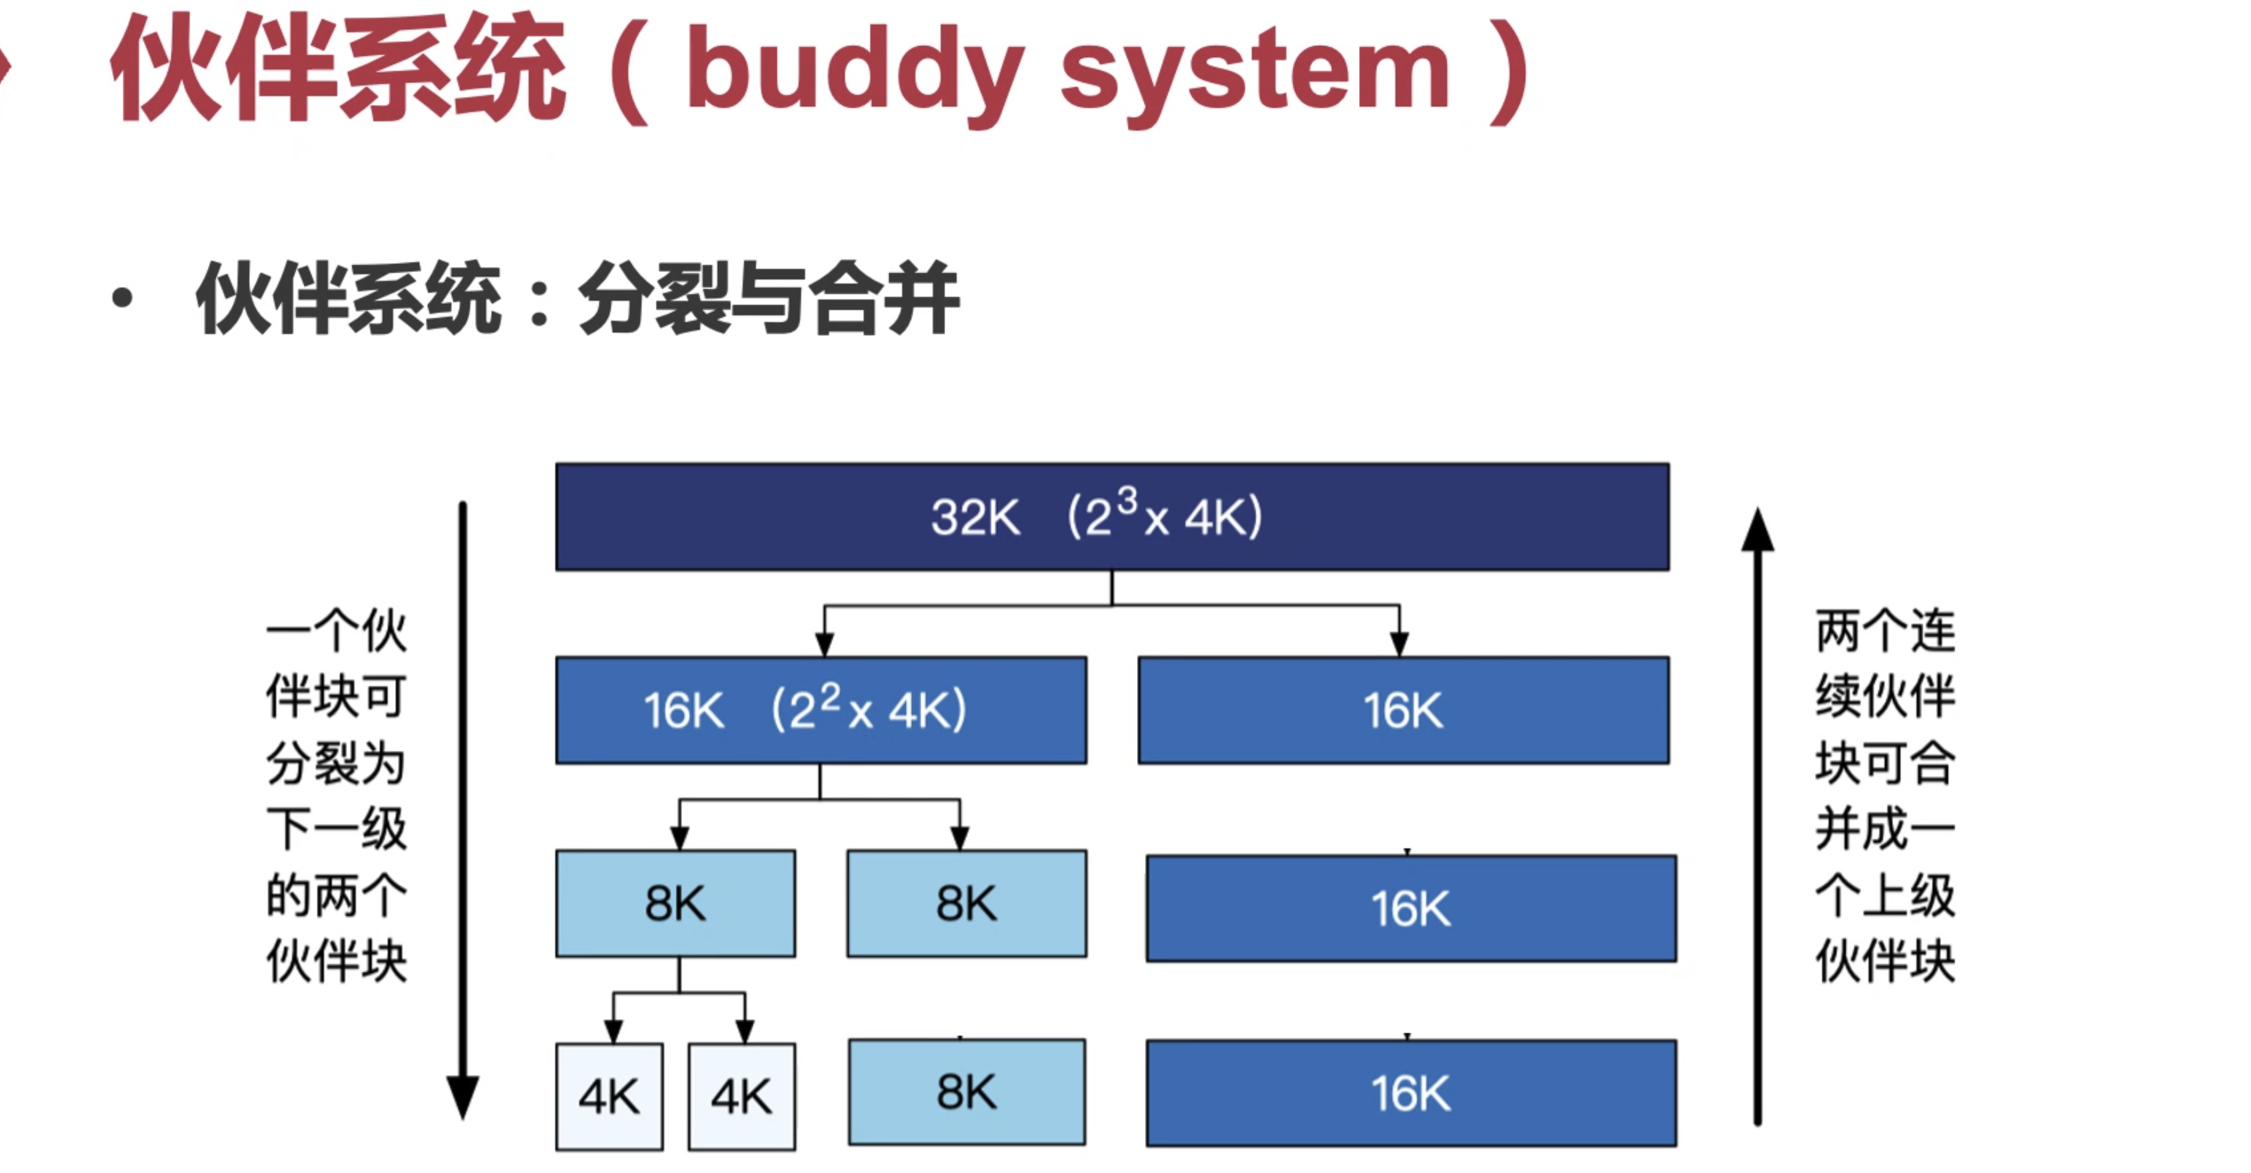

知道自己多大，就可以知道自己的buddy在哪里。

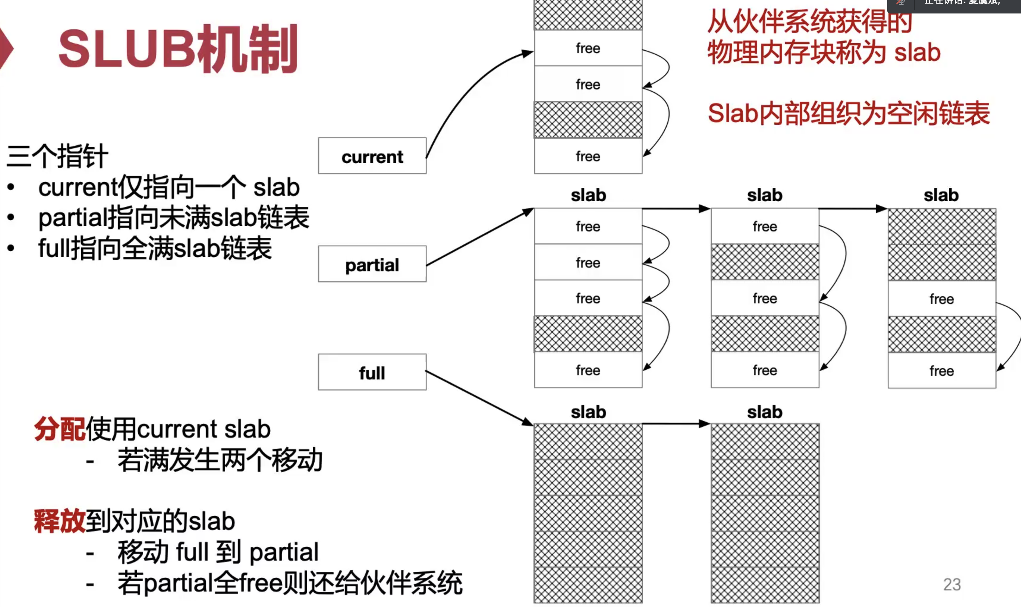

常用的数据结构的长度做好分类：

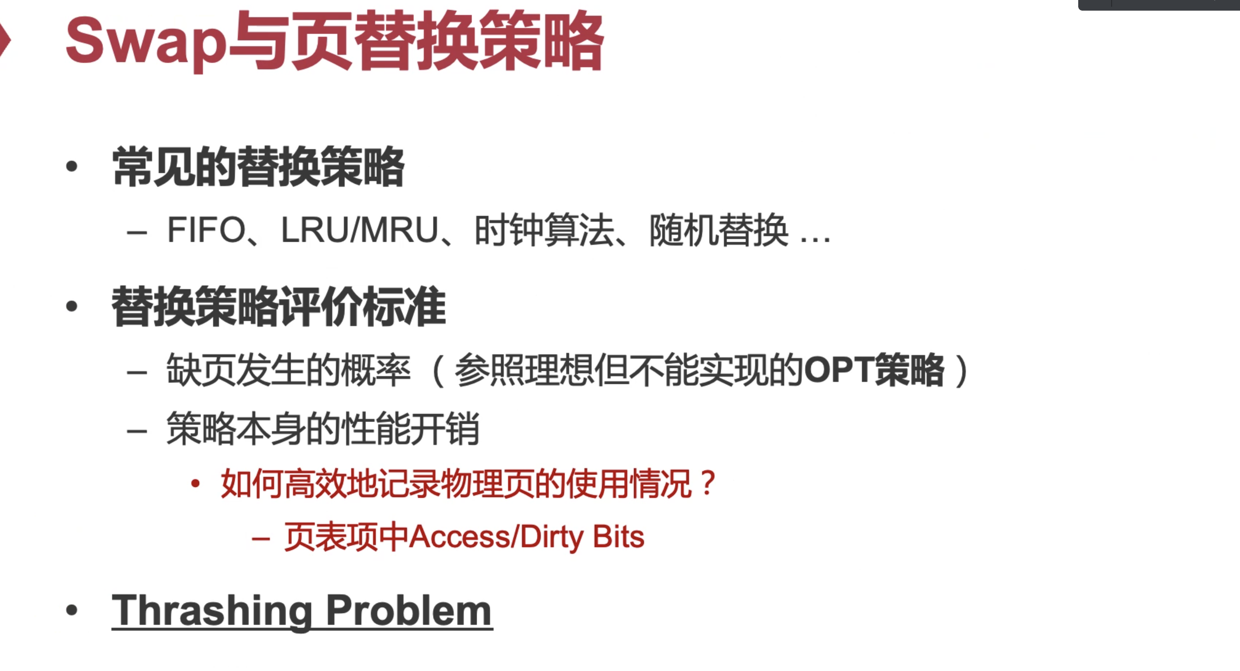

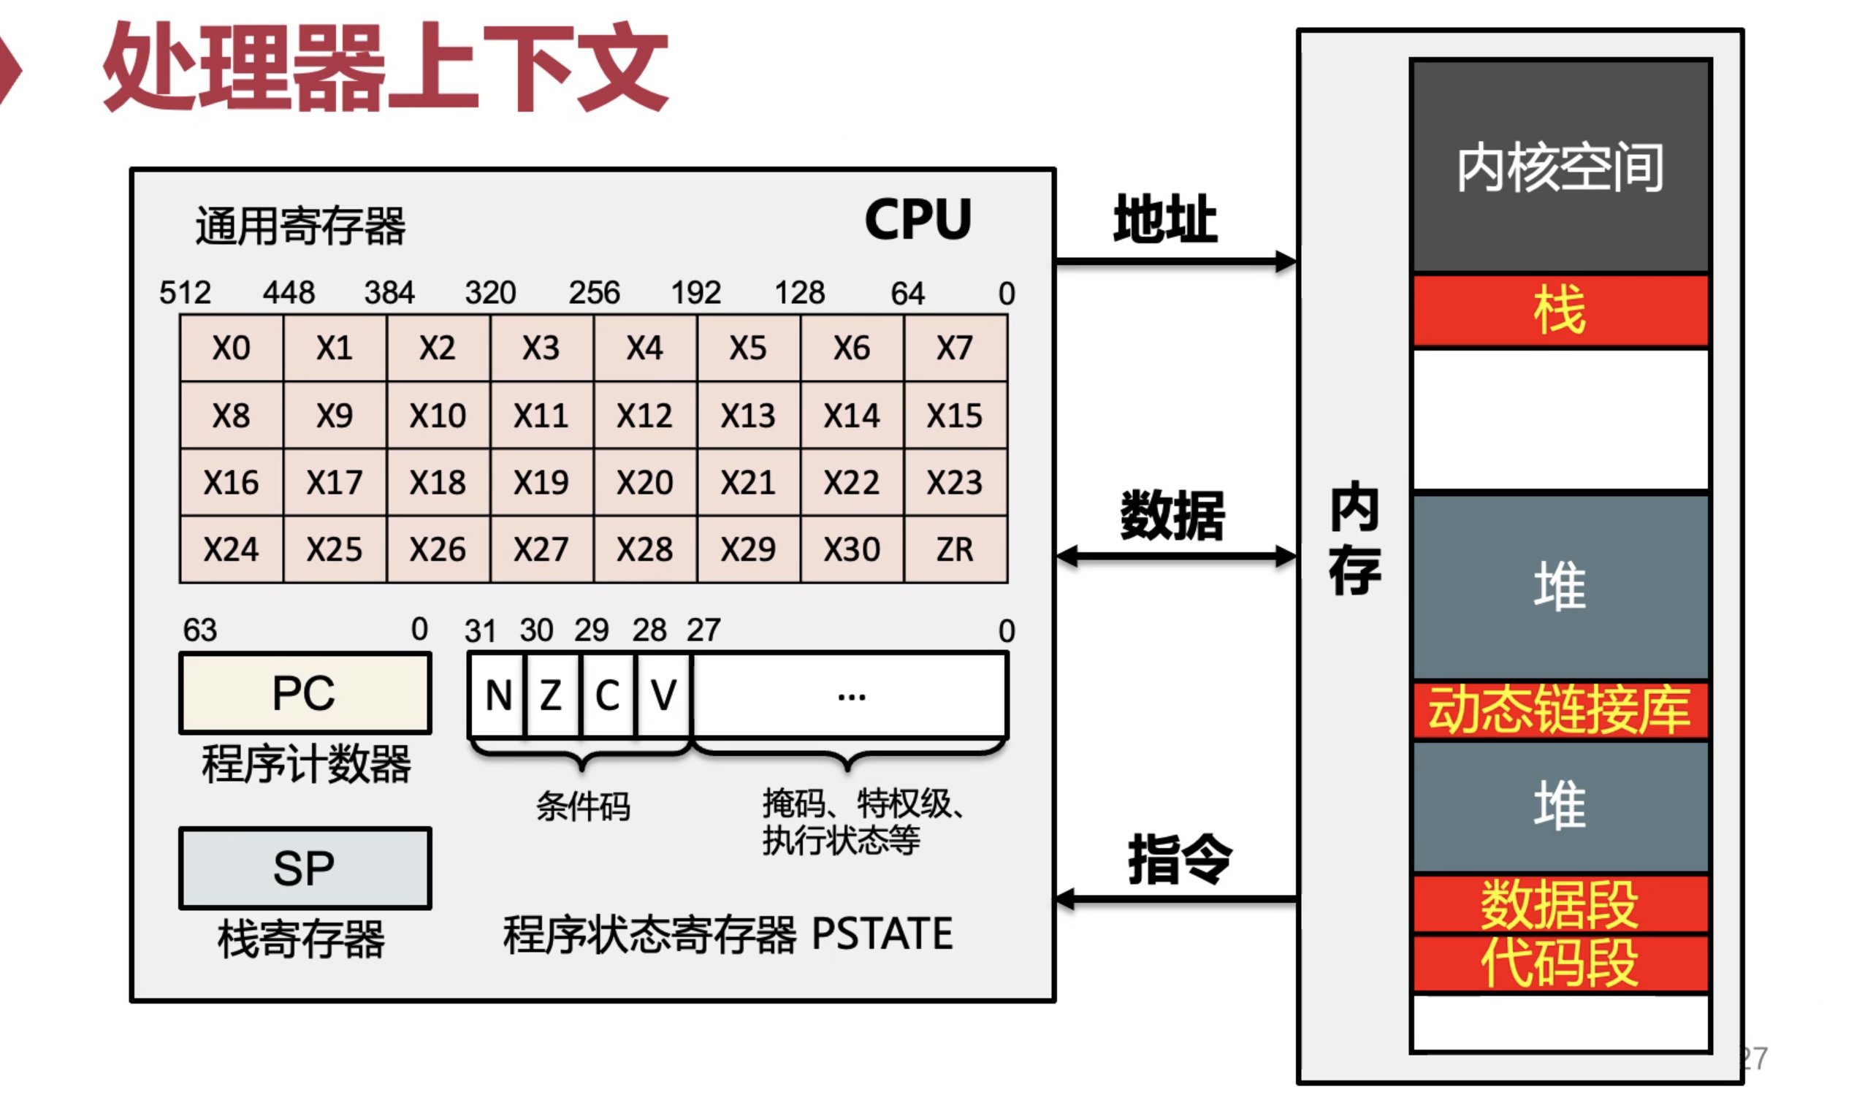

不同上下文：同一个名字，它对应的东西不一样的。

目录上下文：a.txt只会找当前目录下的a.txt。

比如x30：你说的是用户态的x30还是内核的x30还是虚拟机的x30。

记录处理器上下文：

在内核里面：包括chcore，一个cur指针指向PCB，这个PCB意味着这个进程下陷到客人呢它用的栈是内核的栈，每个process都有对应的内核栈。chcore没改栈：因为chcore返回到用户态的之后栈是空的。chcore做进程切换的时候：把current指向的pcb改掉了，但是栈没改掉。下次切回来用的是新的内核栈。实现有很多种：并不一定在context switch的时候把内核态的栈切走。

处理器上下文：硬件概念

软件上下文（内核上下文，当前的current指向的PCB）：软件概念

进syscall来了个中断（disk IO）：这就是为什么linux后来发明了中断上下文：每一个core一个，硬件来了之后立刻换一个栈，中断处理完之后回到前面那个上下文。不这么做也可以：先用这个被打断的内核的栈用一下，回去的之后就回到原来的地方了。

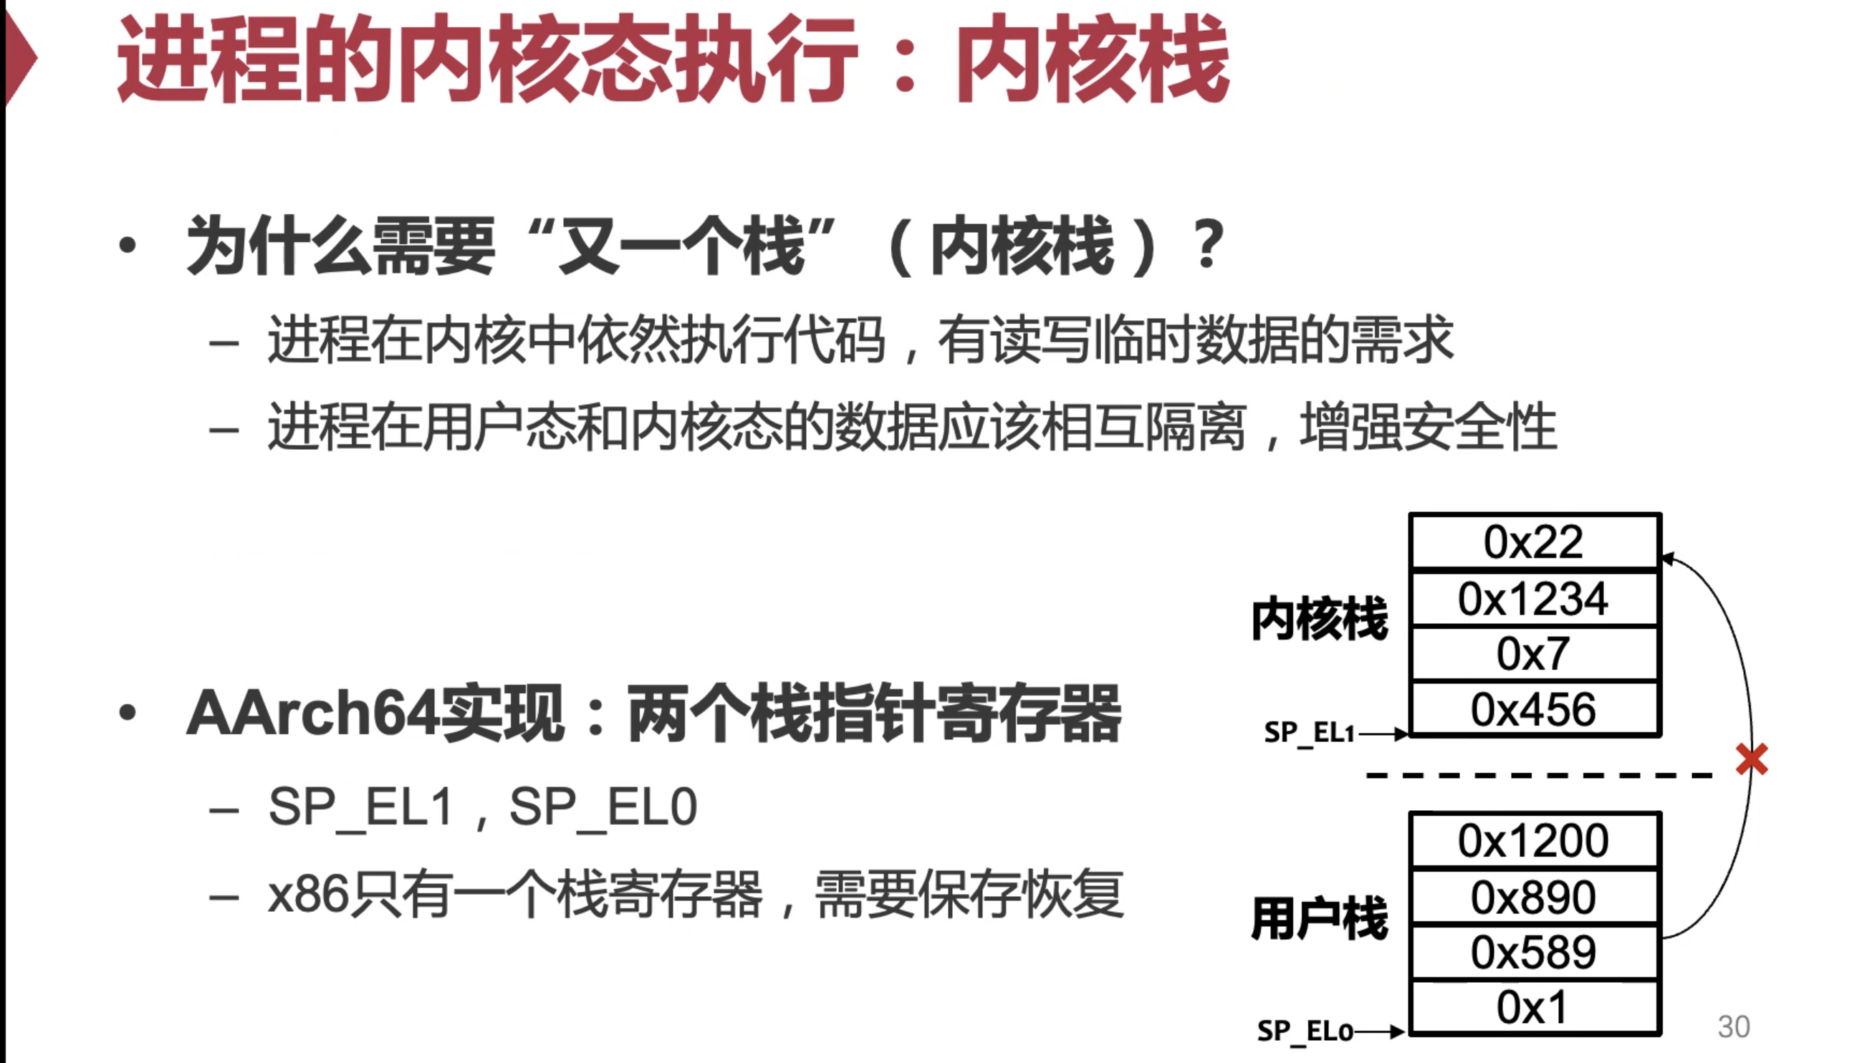

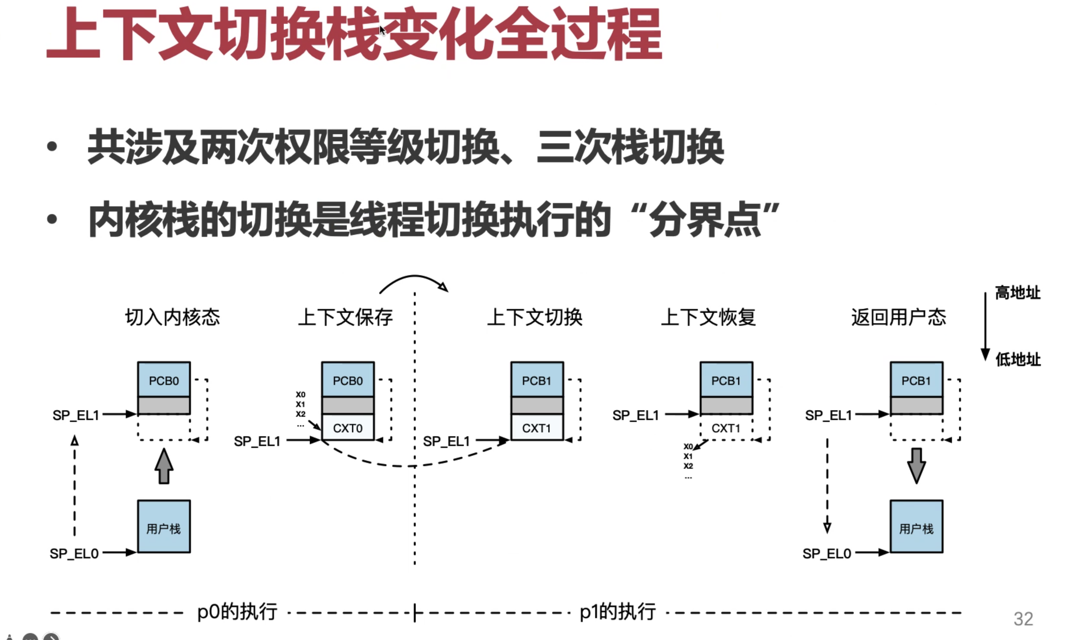

三次：用户态到内核态：内核态切到进程B的内核态，切到进程B

栈切换伴随着current的切换。

### 线程模型

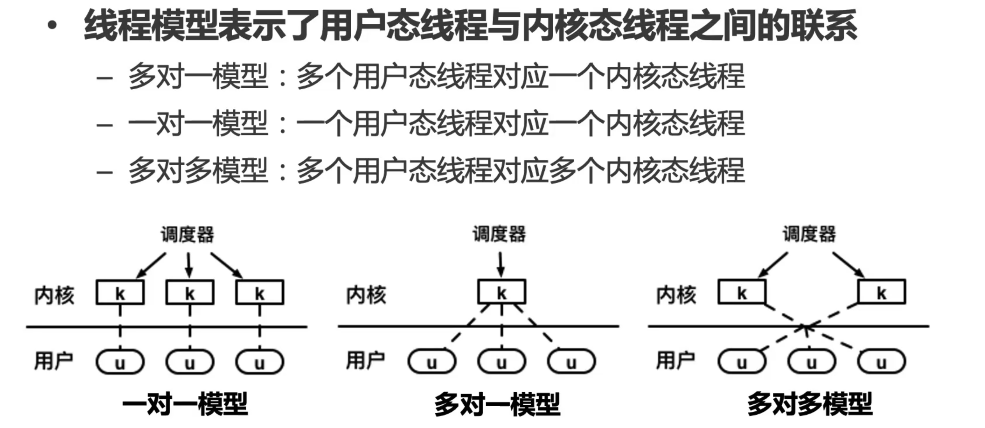

线程：默认地址空间共享的进程

有些内核态纯内核态线程也可以（页表上没有用户态映射）

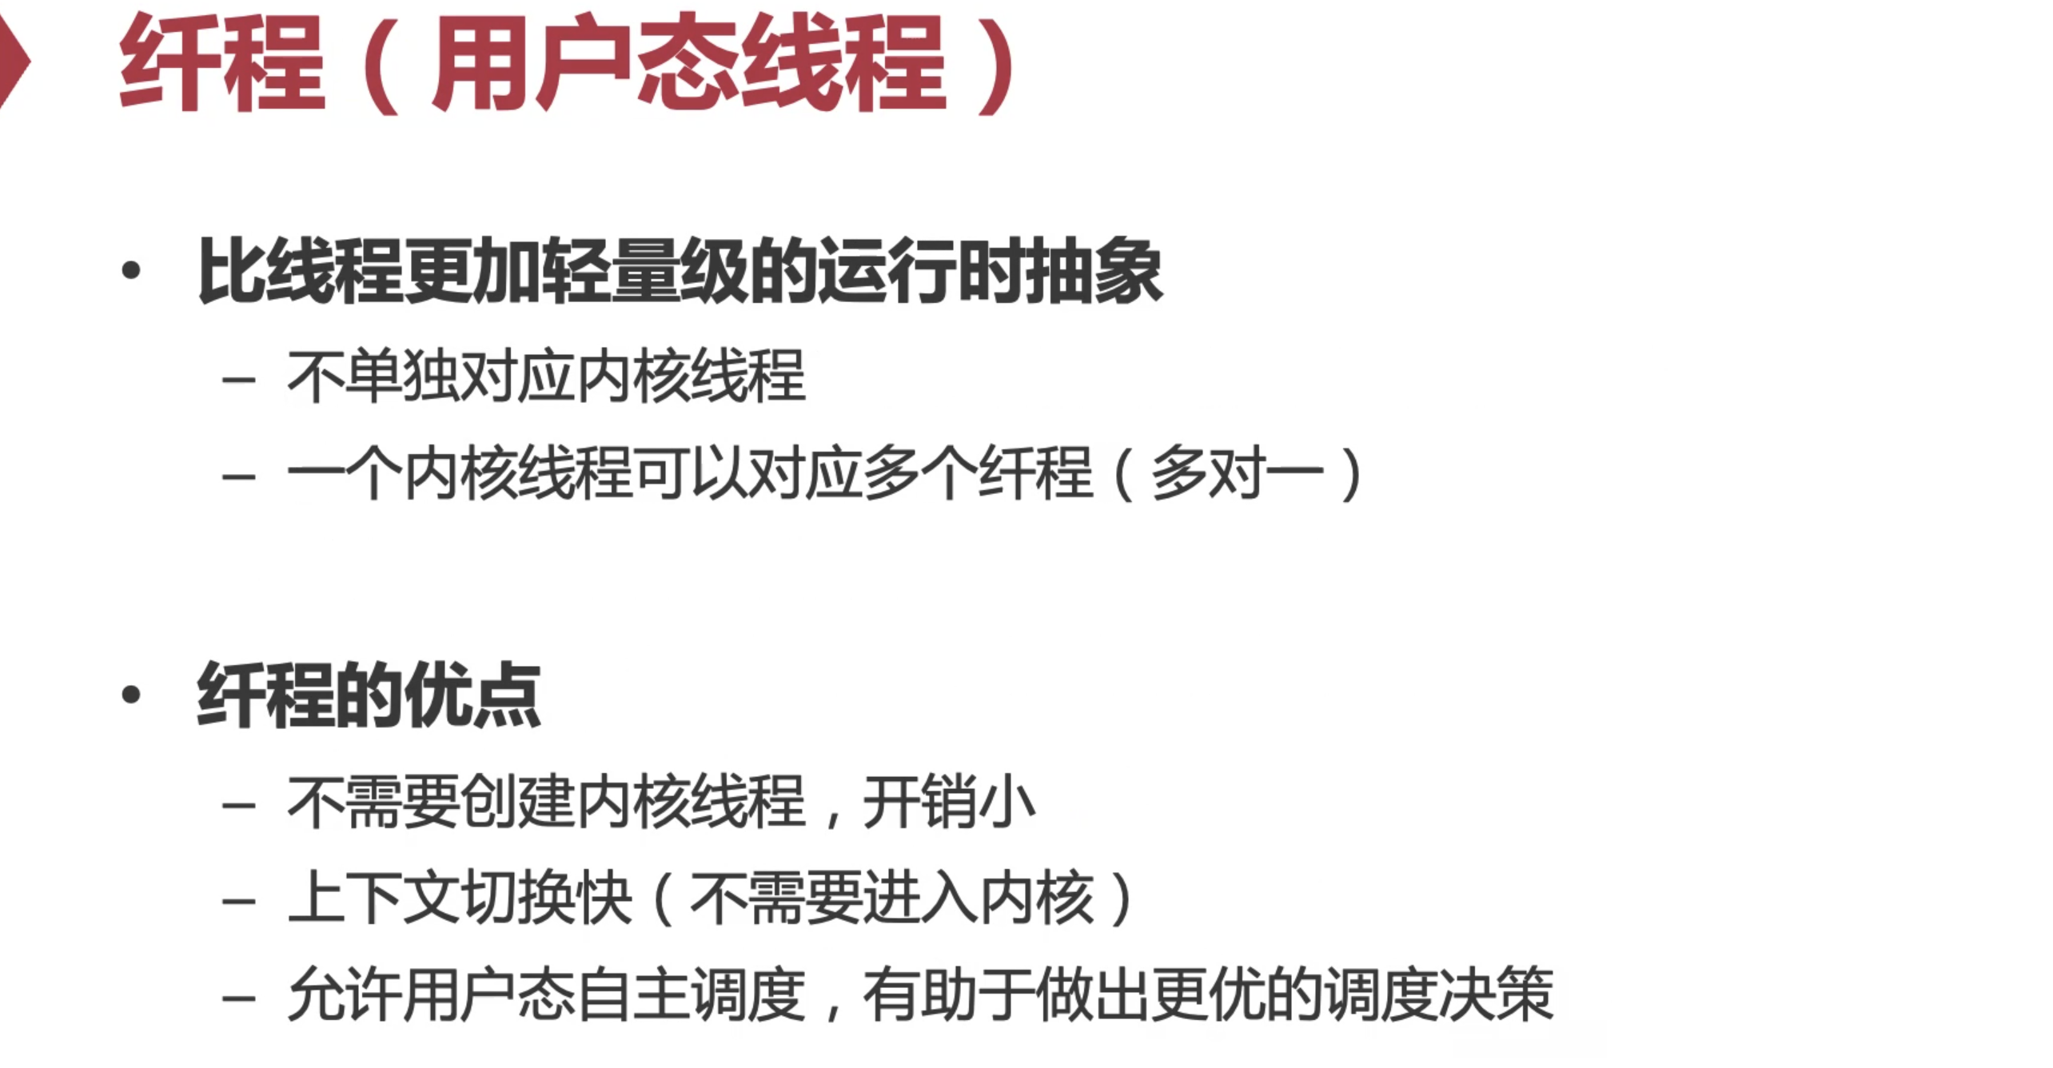

OS看不到。切换不需要过kernel。纯粹用户态模拟线程这样一个抽象。没有中断支撑。所以要主动去切。除非以后有用户态中断。

## 调度

多个thread后就要调度它。

调度器是非常难的一个东西：很多时候比较玄学。不同的目标，不同的场景。

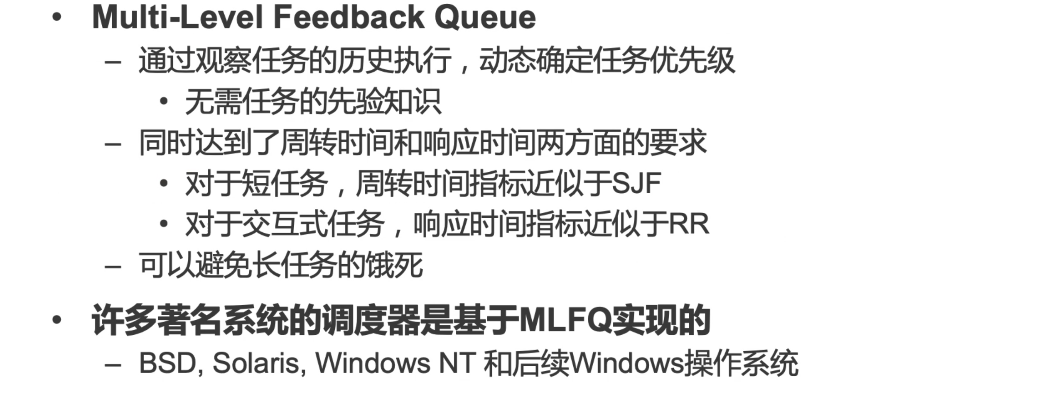

没有很多先验的假设。

## IPC

线程之间如何配合

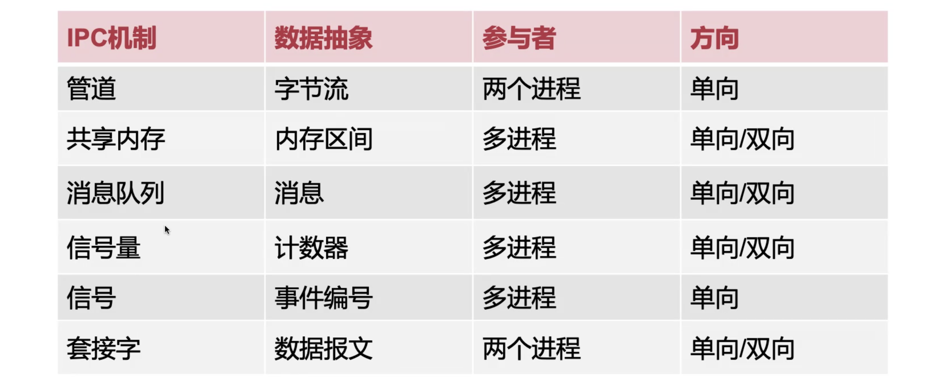

open一个管道（进内核）

共享内存很底层：用户态管理共享内存区间。

消息队列（进内核）

共享内存缺点：缺乏通知机制。没在轮询的时候如何通知。——太底层，没有OS参与。

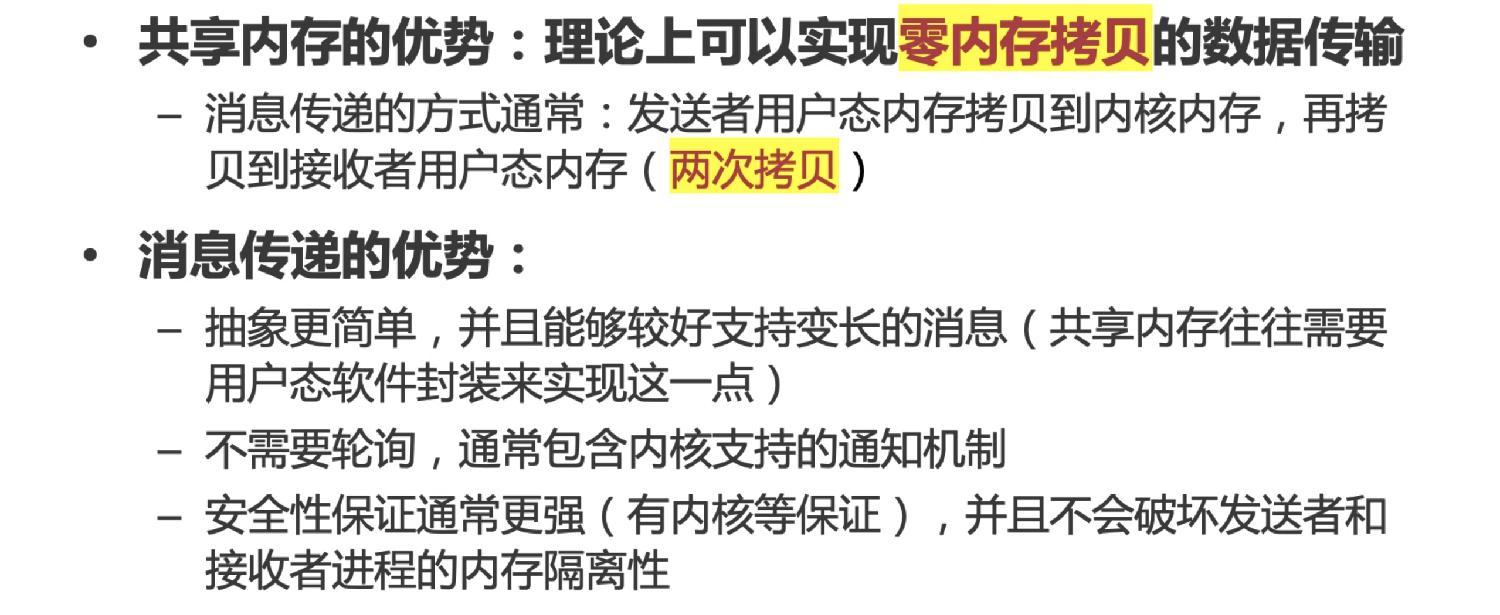

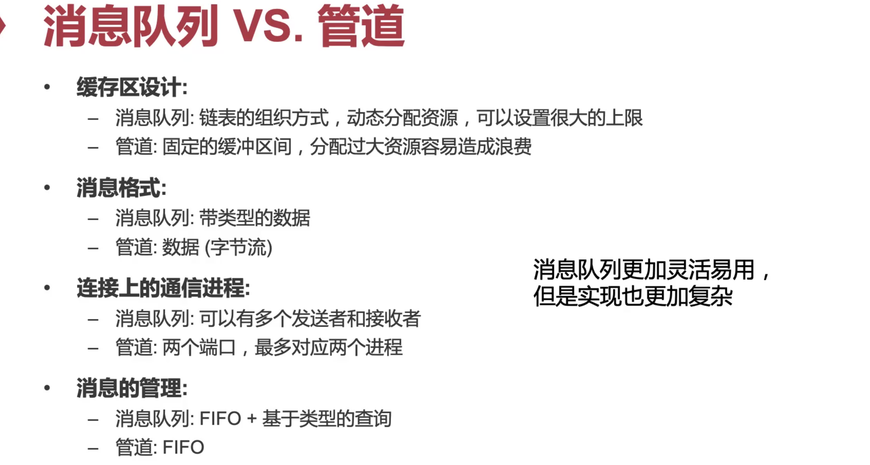

管道就是一个数据列，没有类型。消息队列可以做filter。相对来说比较底层。

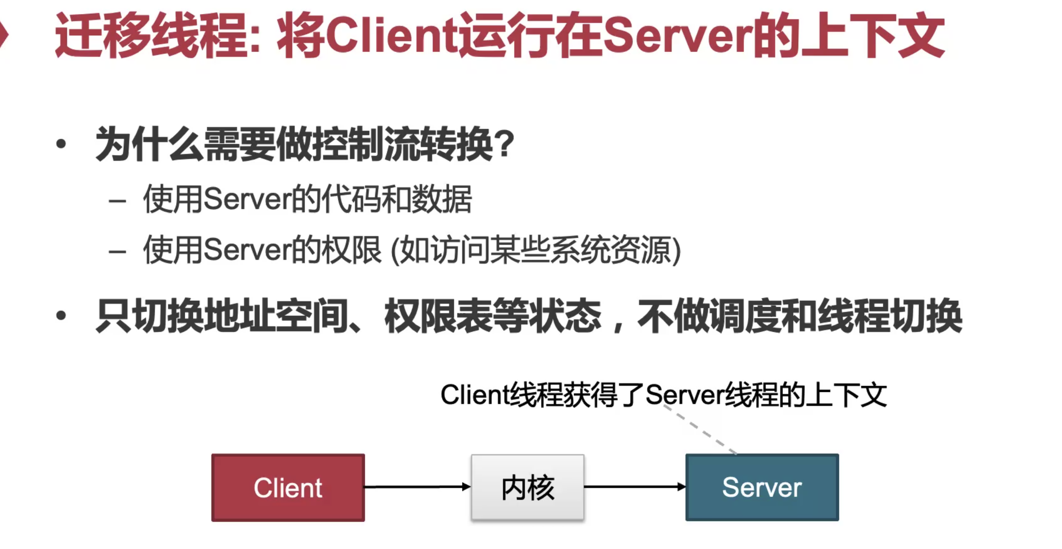

server多了个线程。这样的好处就是避免了无畏的上下文切换。

同步原语最重要的事情：互斥，顺序。

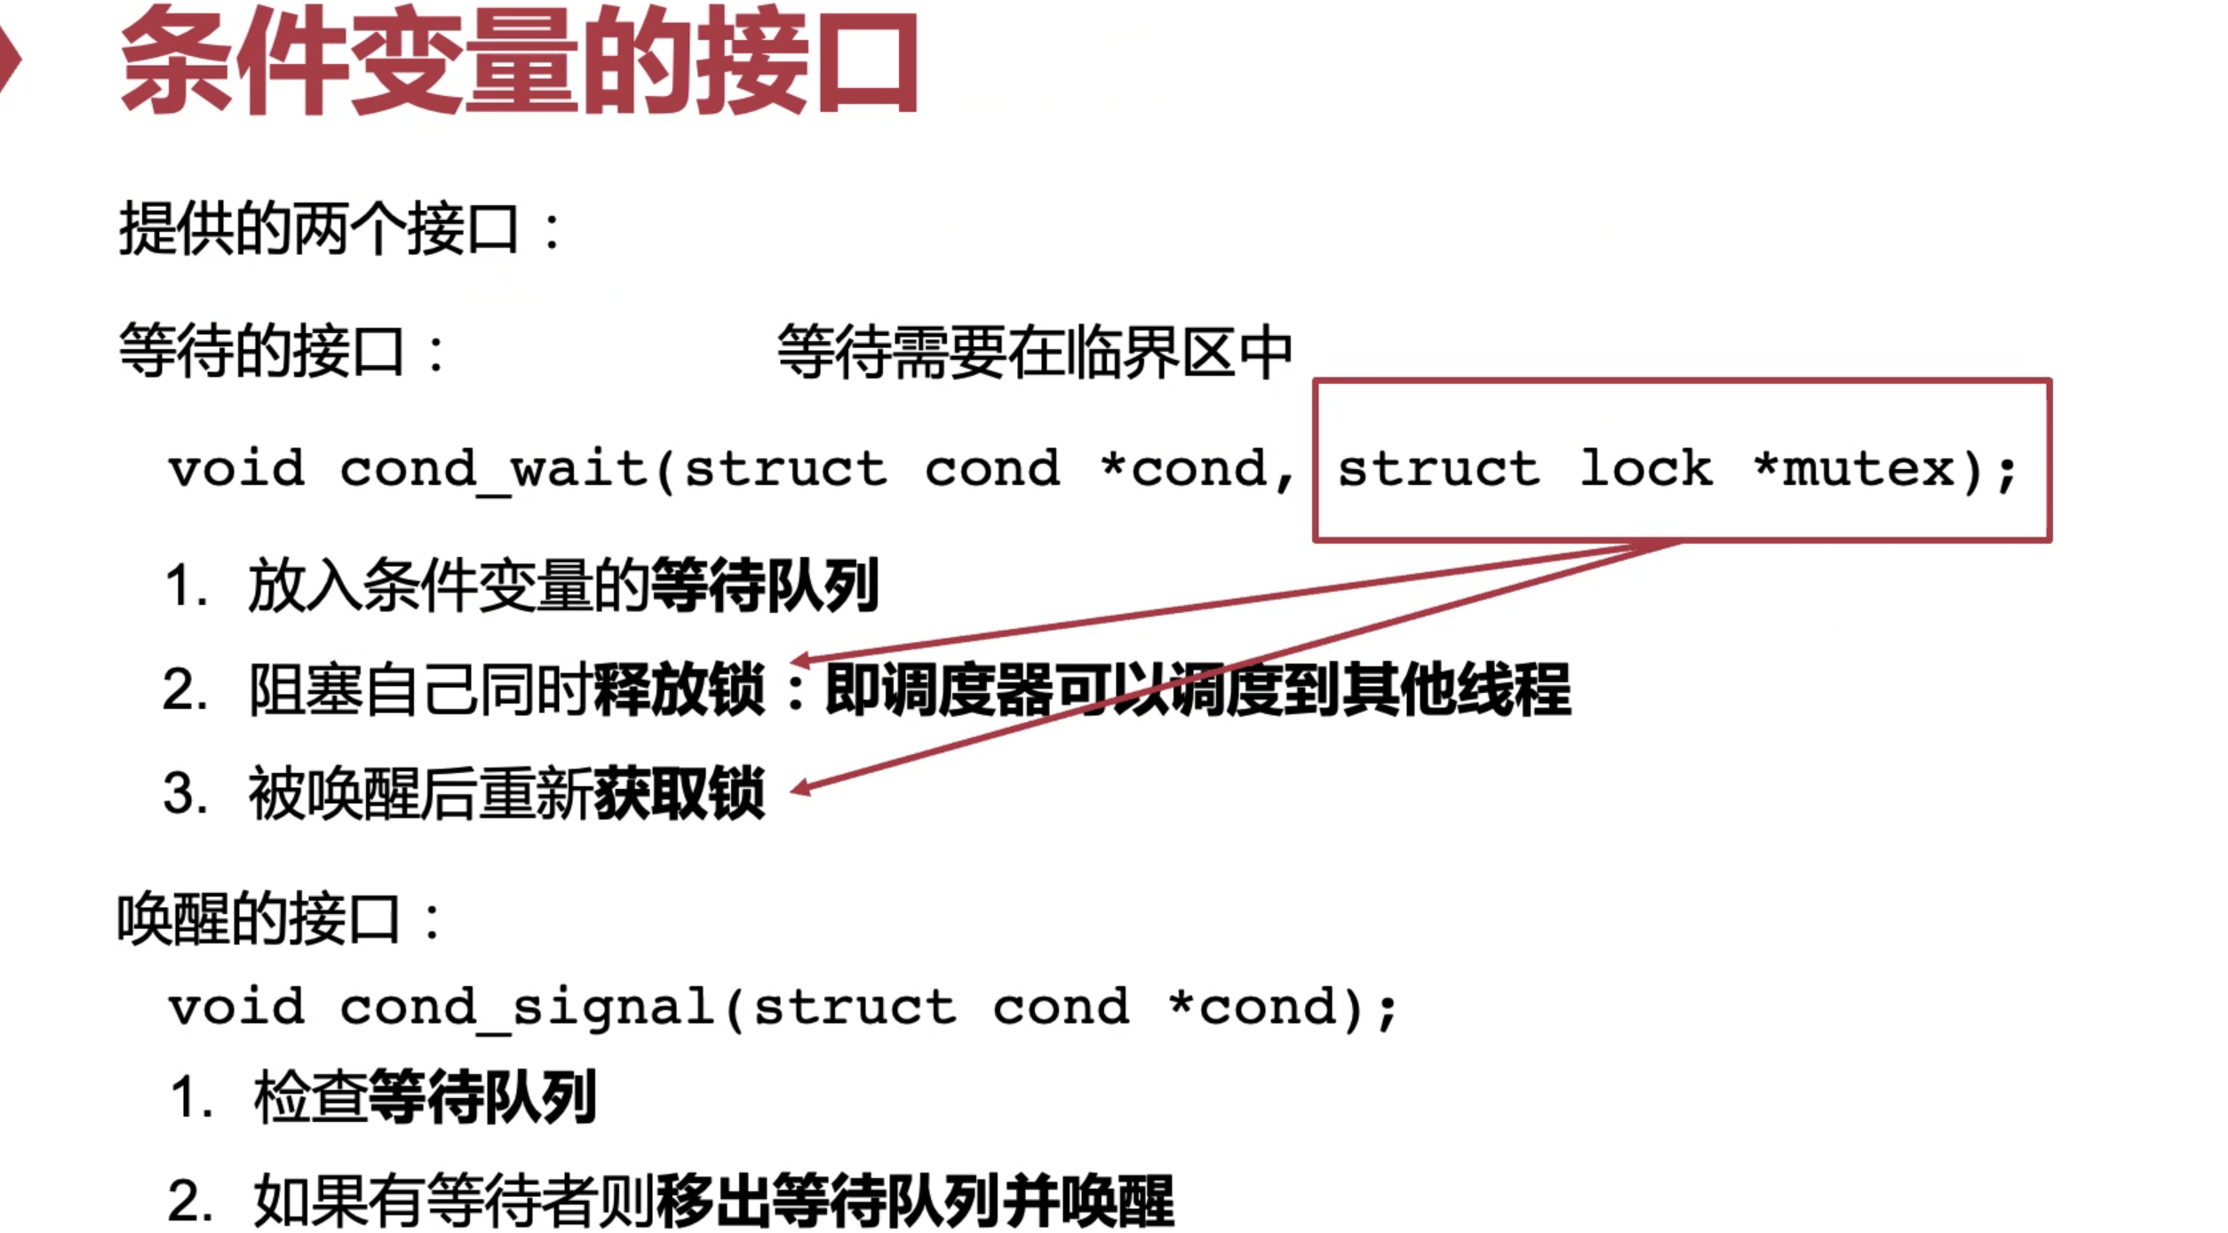

条件变量是要讲顺序的。sender就该在receiver前面。

破坏原子性，破坏顺序

条件变量比较神奇：要加一个lock，不能带着一个锁去sleep，只能够拿了一把锁之后再放锁。

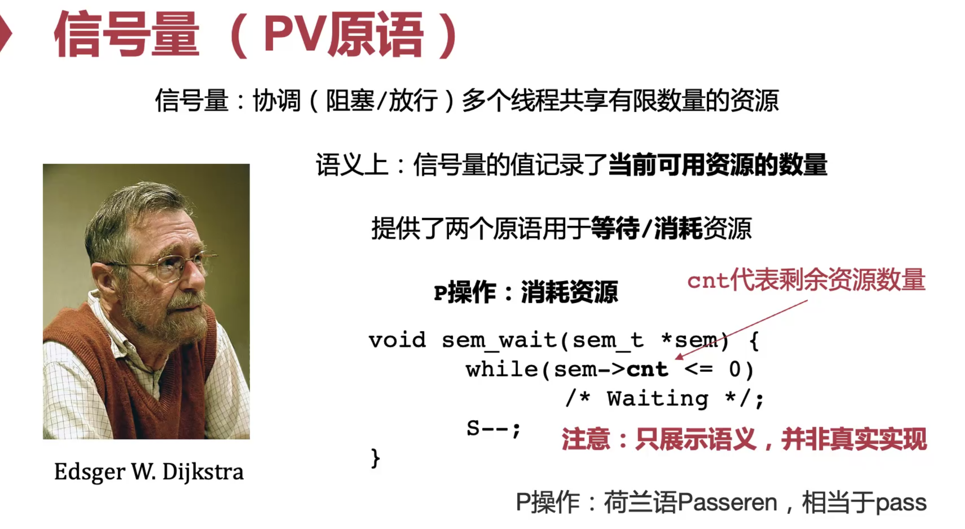

最大特点是有数量的：如果资源有n个，信号量的值就有n个。PV更加底层，更加通用。实现是通过lock加上CV实现一个PV。

读写锁则是读者可以都进，写者exclusive。

四种原语：

spin lock

CV

PV

读写锁

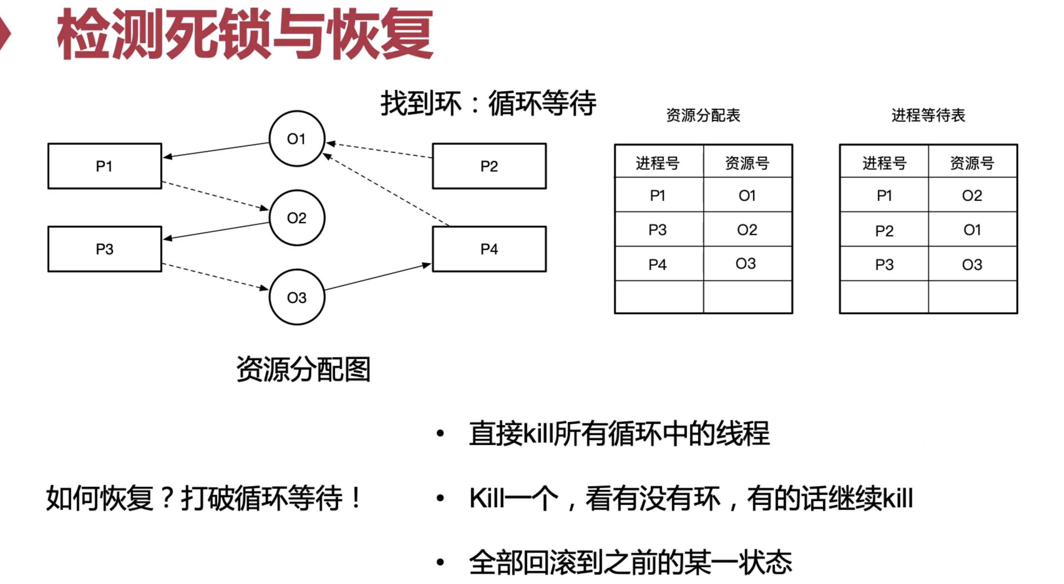

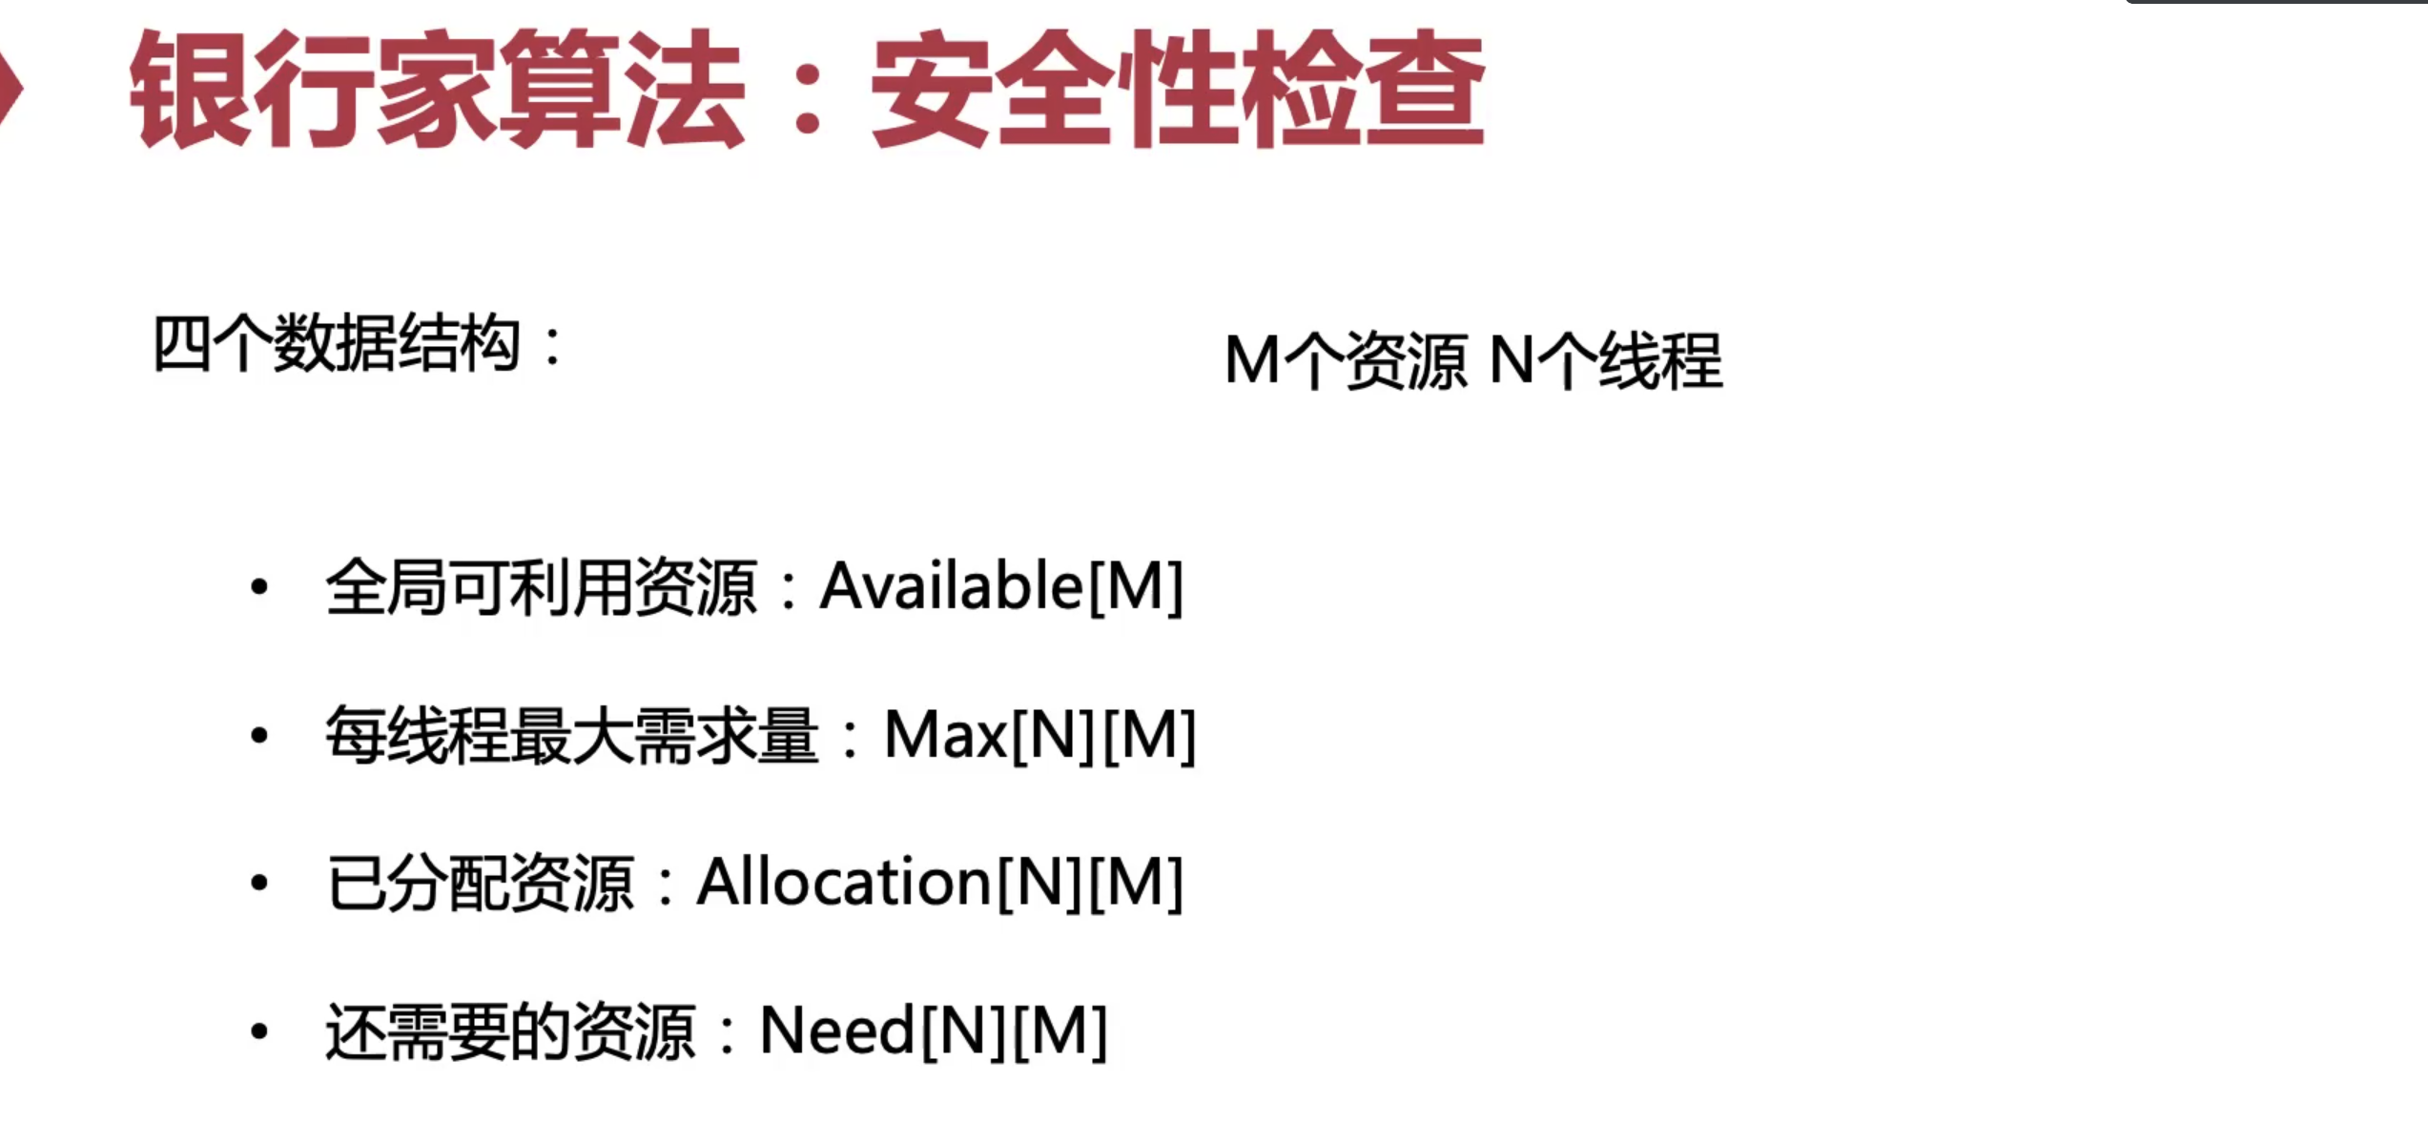

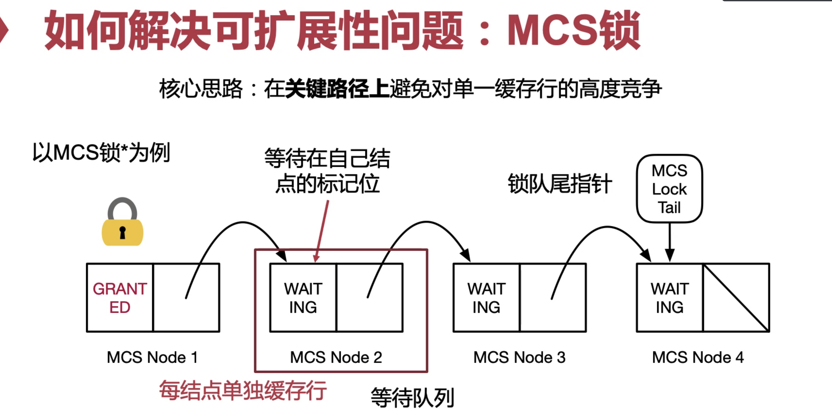

很多个核去抢一个cacheline里的一个bit，不要让大家去抢一个bit：MSC lock。放锁直接就改下一个人的lock。一个人只要等一个地方，一个人只要改一个地方。

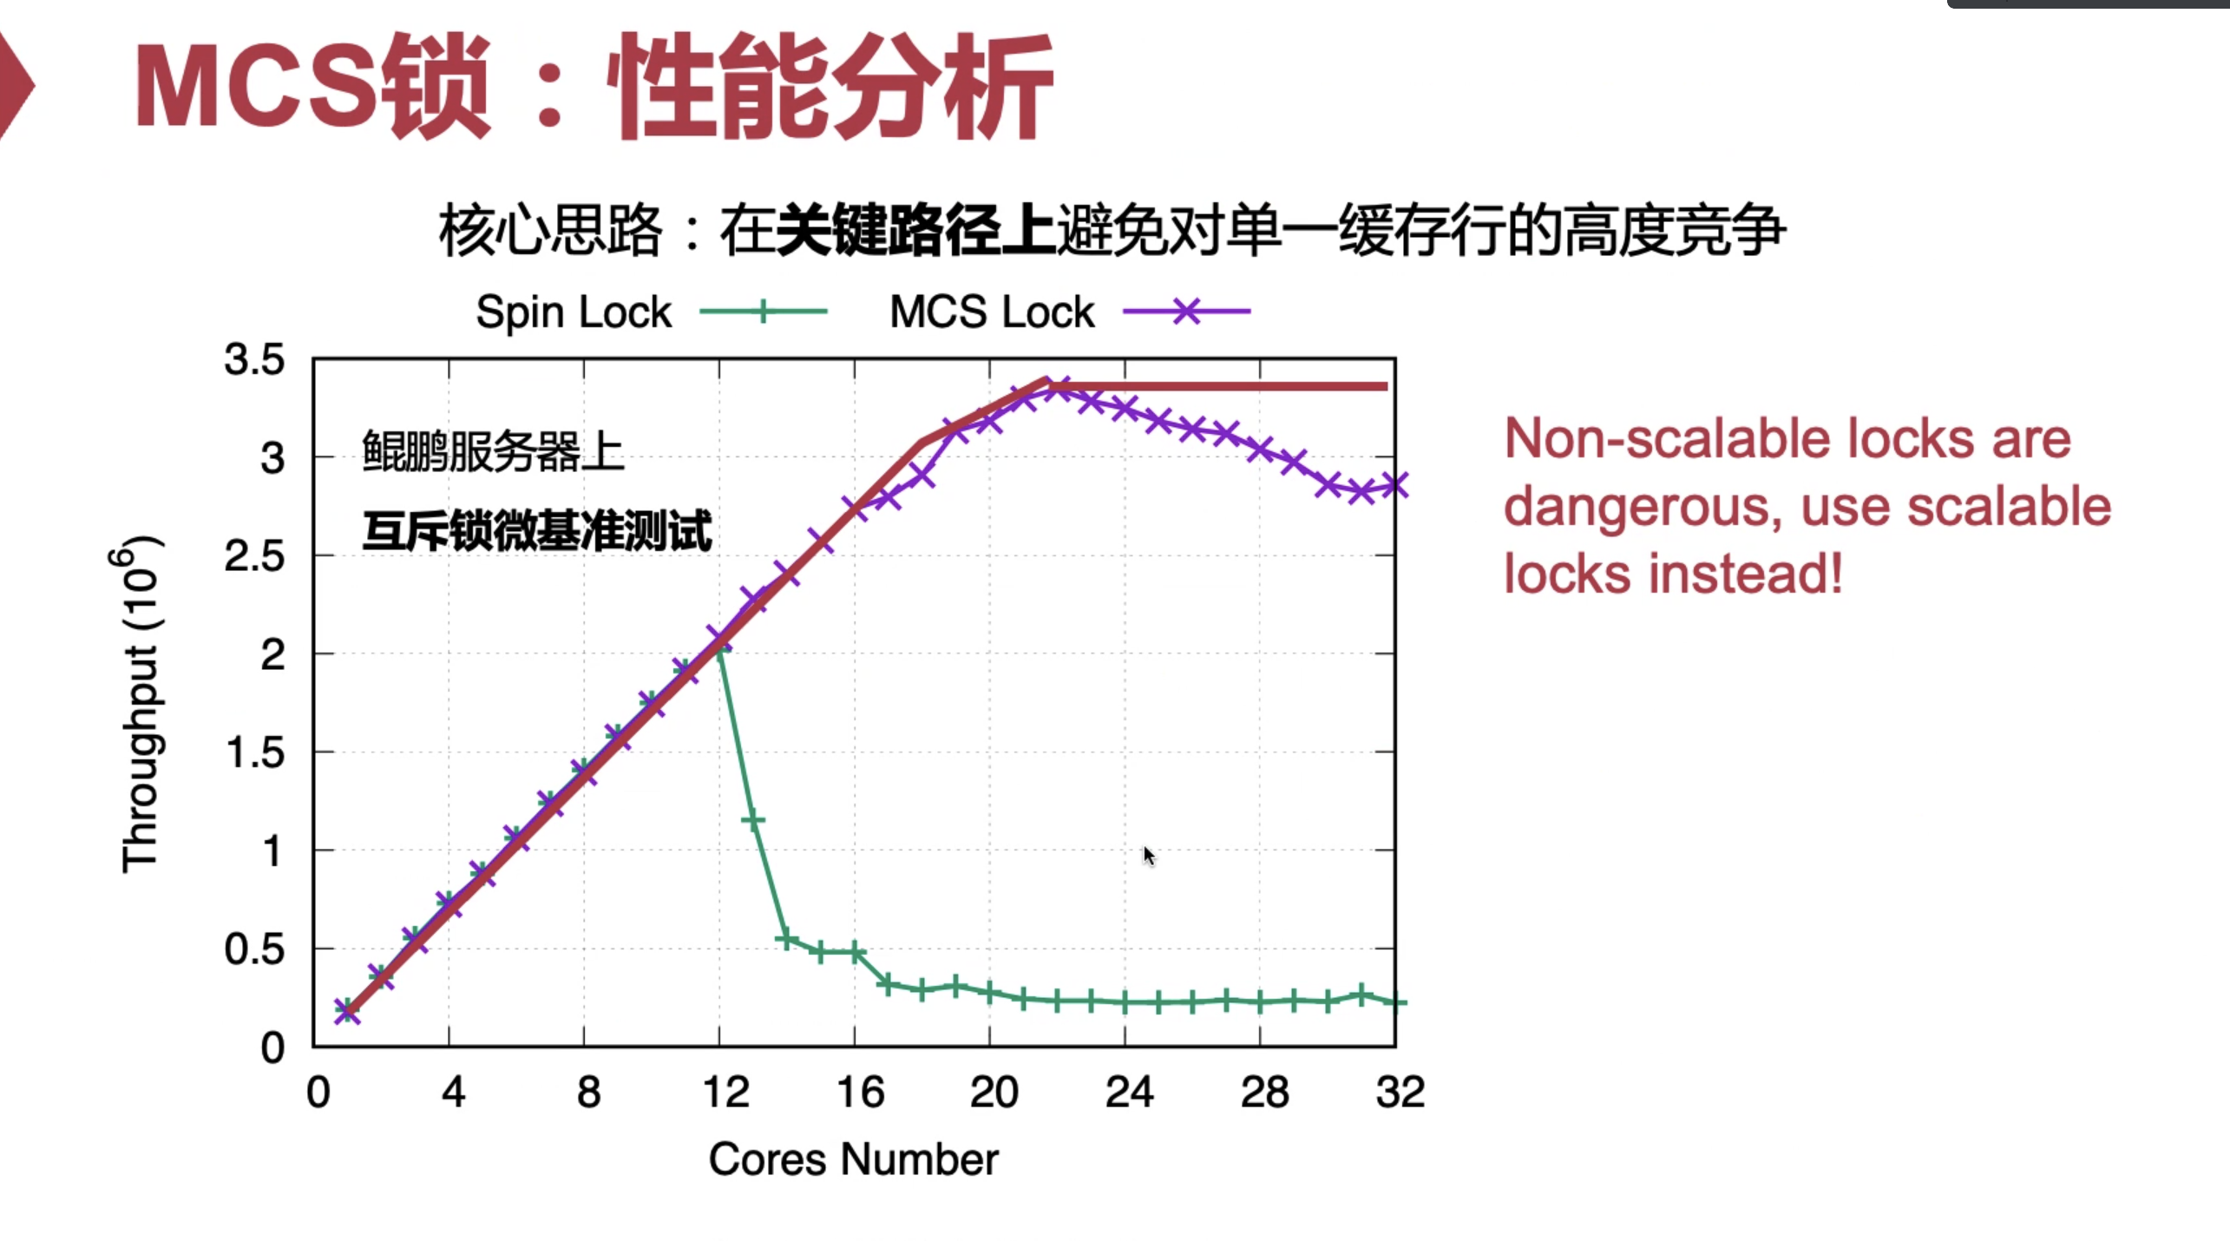

cohort lock：针对NUMA来设计（访问内存速度不一样，离我近的就快，离我远的就快）

NUMA aware lock。一个global的，一个local的。

## 文件系统与崩溃一致性

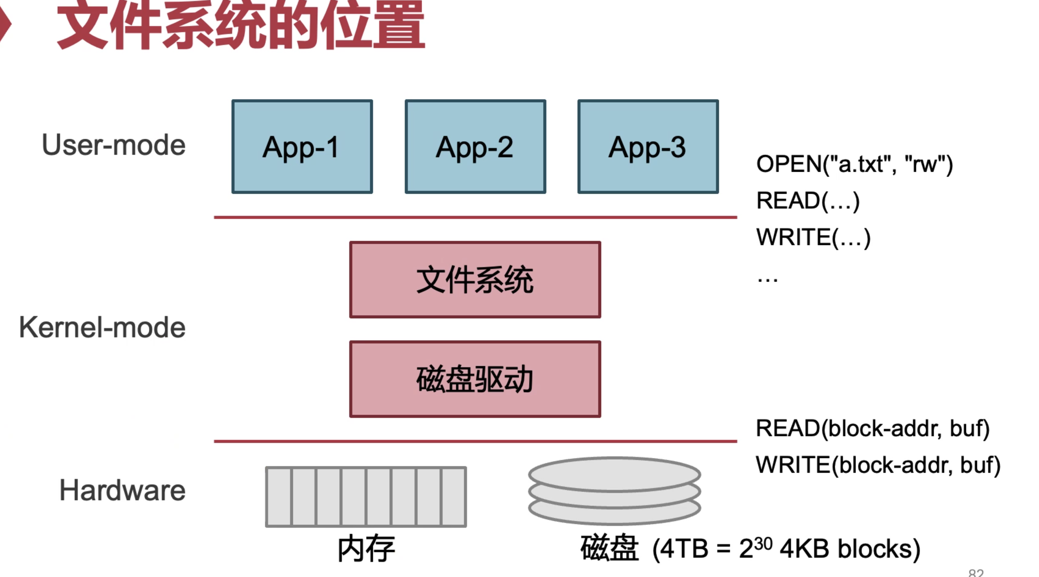

微内核跟这个又是不一样的图。

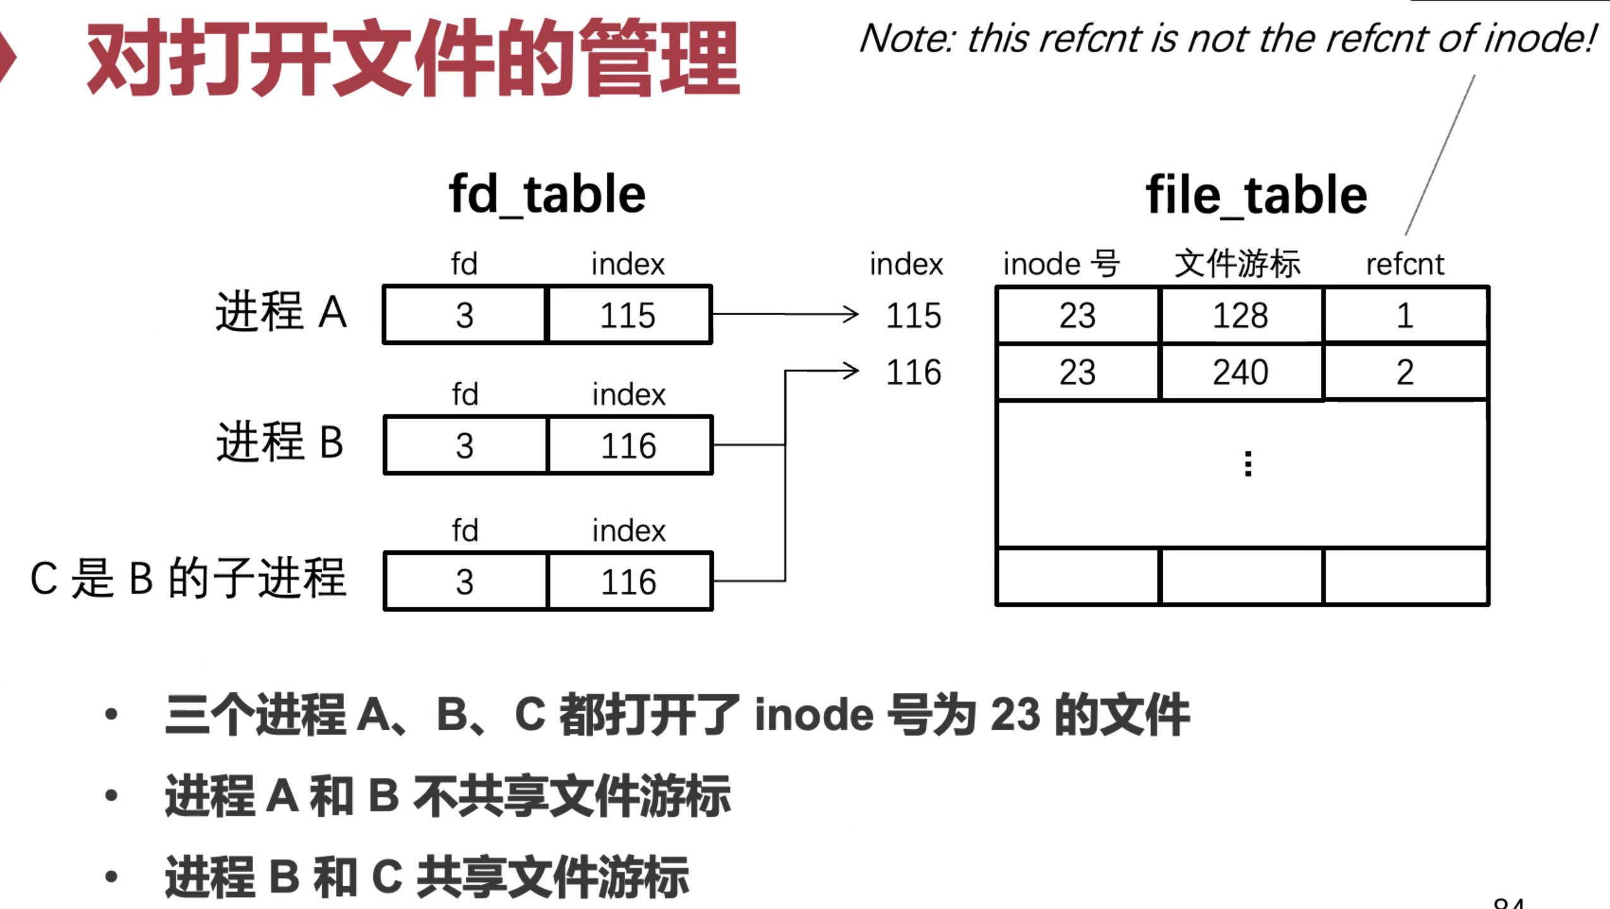

file cursor是动态信息。

FAT32其实就是把文件名和inode内嵌在一起。这个做法带来一个非常严重的问题：文件名和元数据放在一起，指向文件的数据——没法实现hard link。

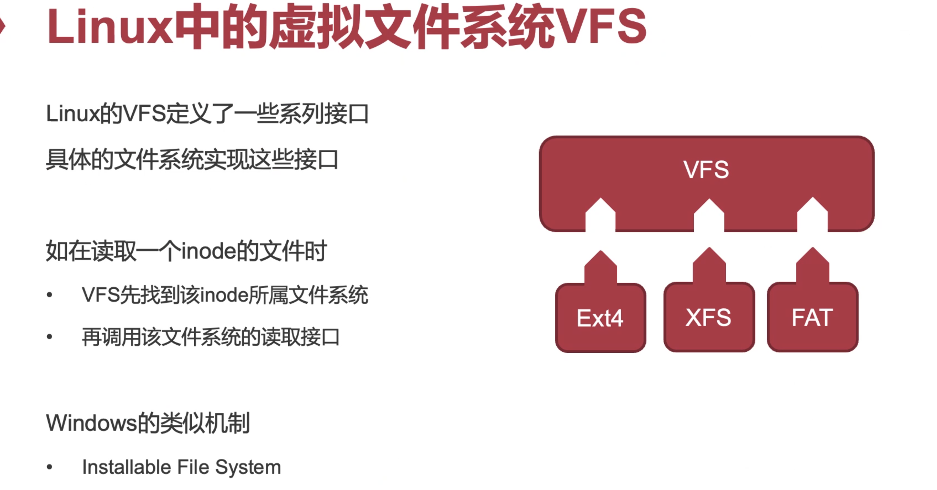

上层的文件系统该怎么办呢？

相当于我把FAT里面的元数据读出来内存里变成一个inode这样的形式，只不过是vnode

真正和磁盘上面的东西是没有关联的。

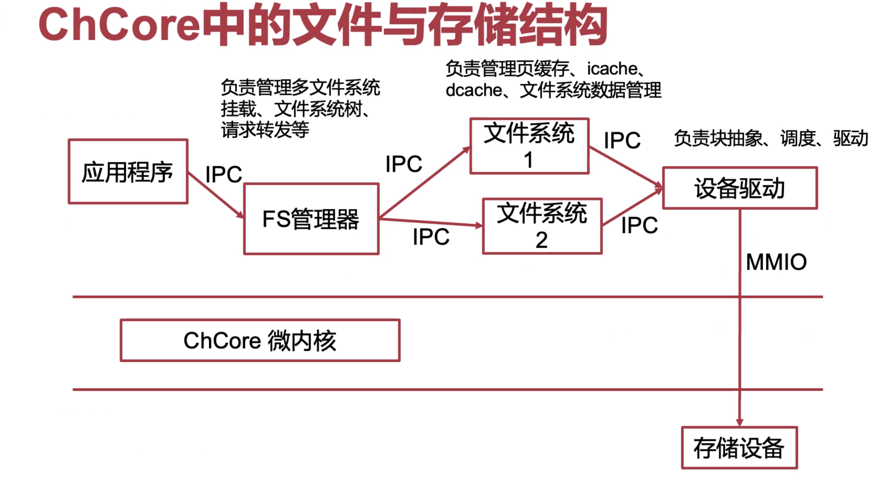

可以动态换文件系统

### 崩溃一致性

同步元数据写+fsck

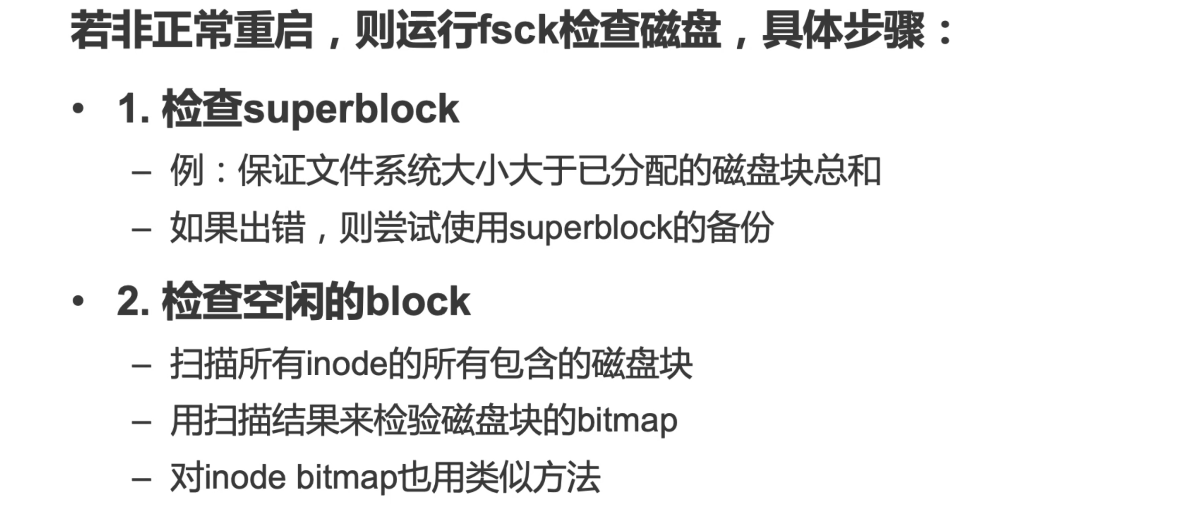

最后写inode

文件中的写时复制：COW的好处

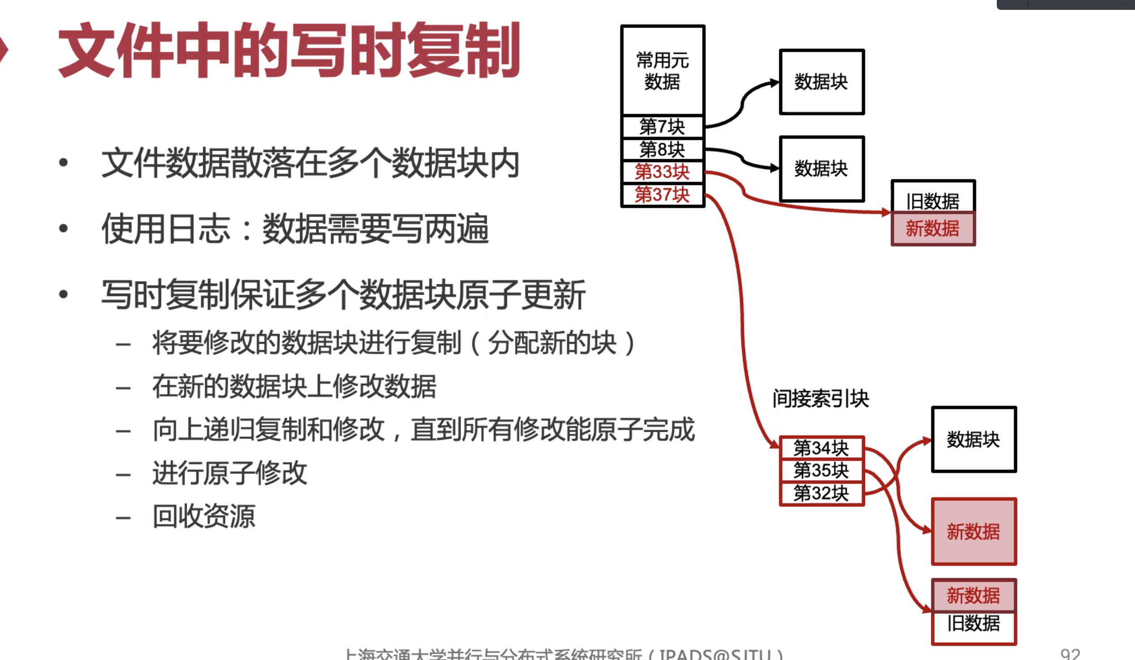

所有数据都不覆盖而是改一个指针，不会发生一半新一半旧，最后用一个指针一下子掰过来（只要最后改指针是原子的——shadow copy）

COW问题：写放大，下面改了上面一层层指针都得改。

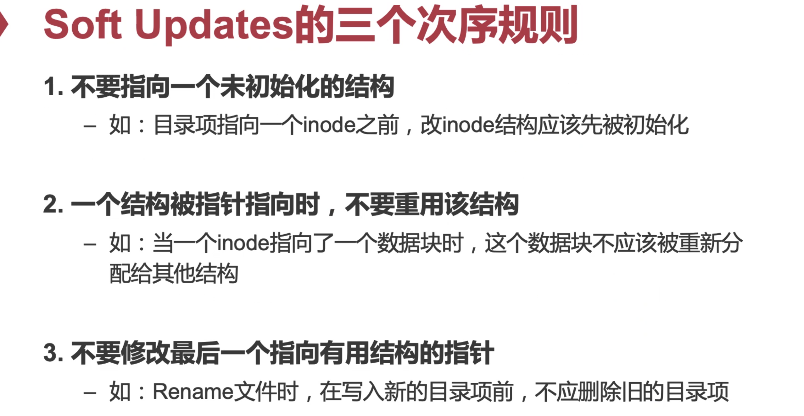

对磁盘的4k做了一些优化：先rollback，记录依赖，如果在我前面已经做了，就把它先rollback。

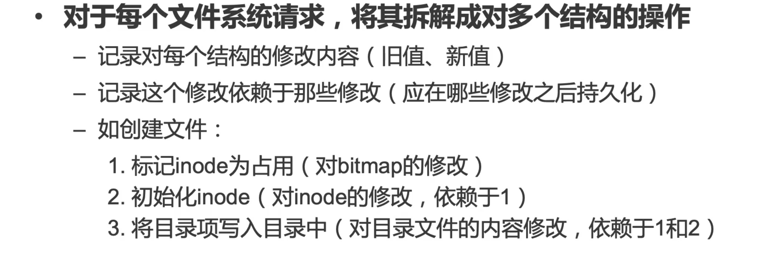

## 设备与IO

everything is a file

write什么什么到网络

只要设备与数据相关用read write就很

设备数据流还有控制流——ioctl

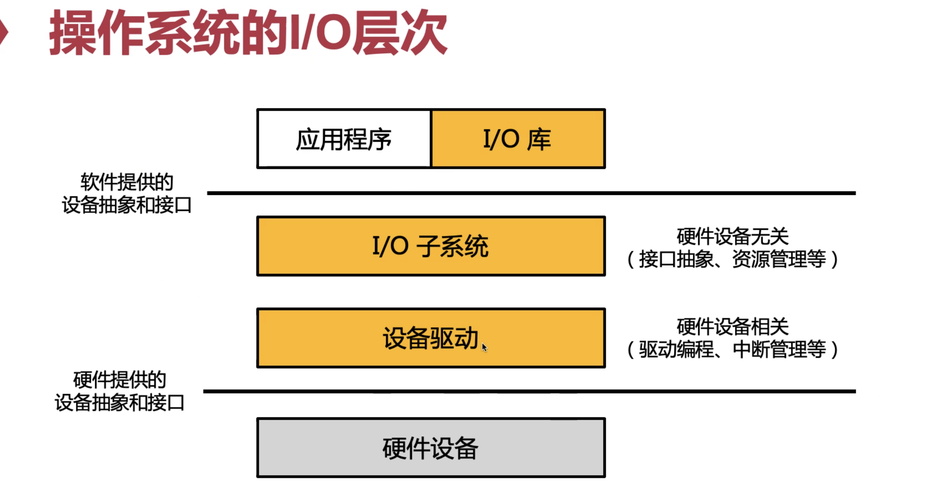

设备驱动层：不同厂商提供

大部分代码复用，分类的作用是为了简化，绕过kernel的IO子系统。甚至IO库直接和硬件打交道。可以绕过kernel。

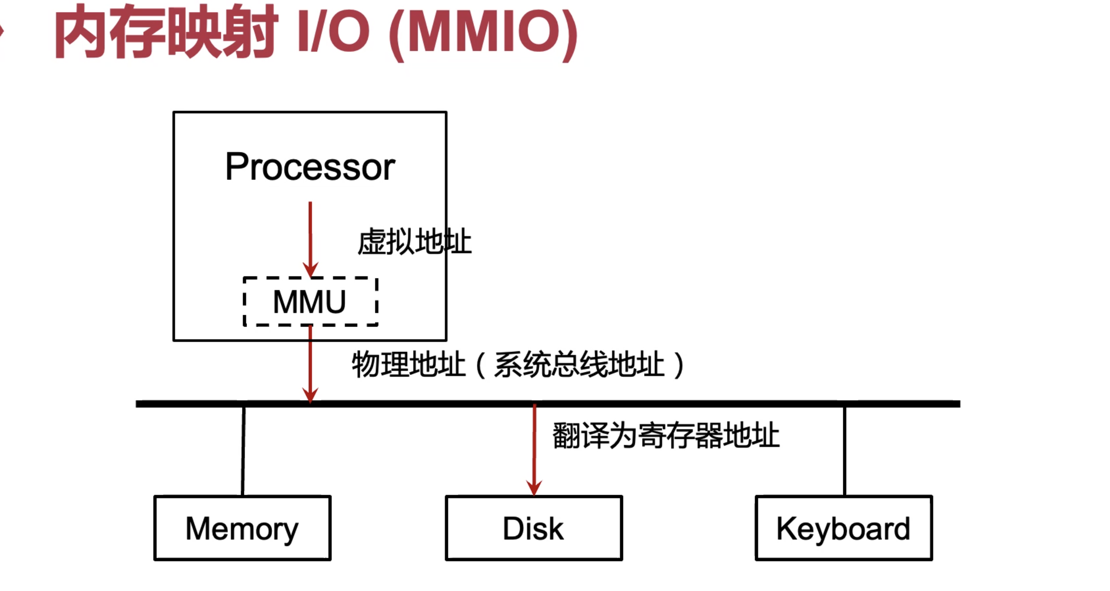

### MMIO

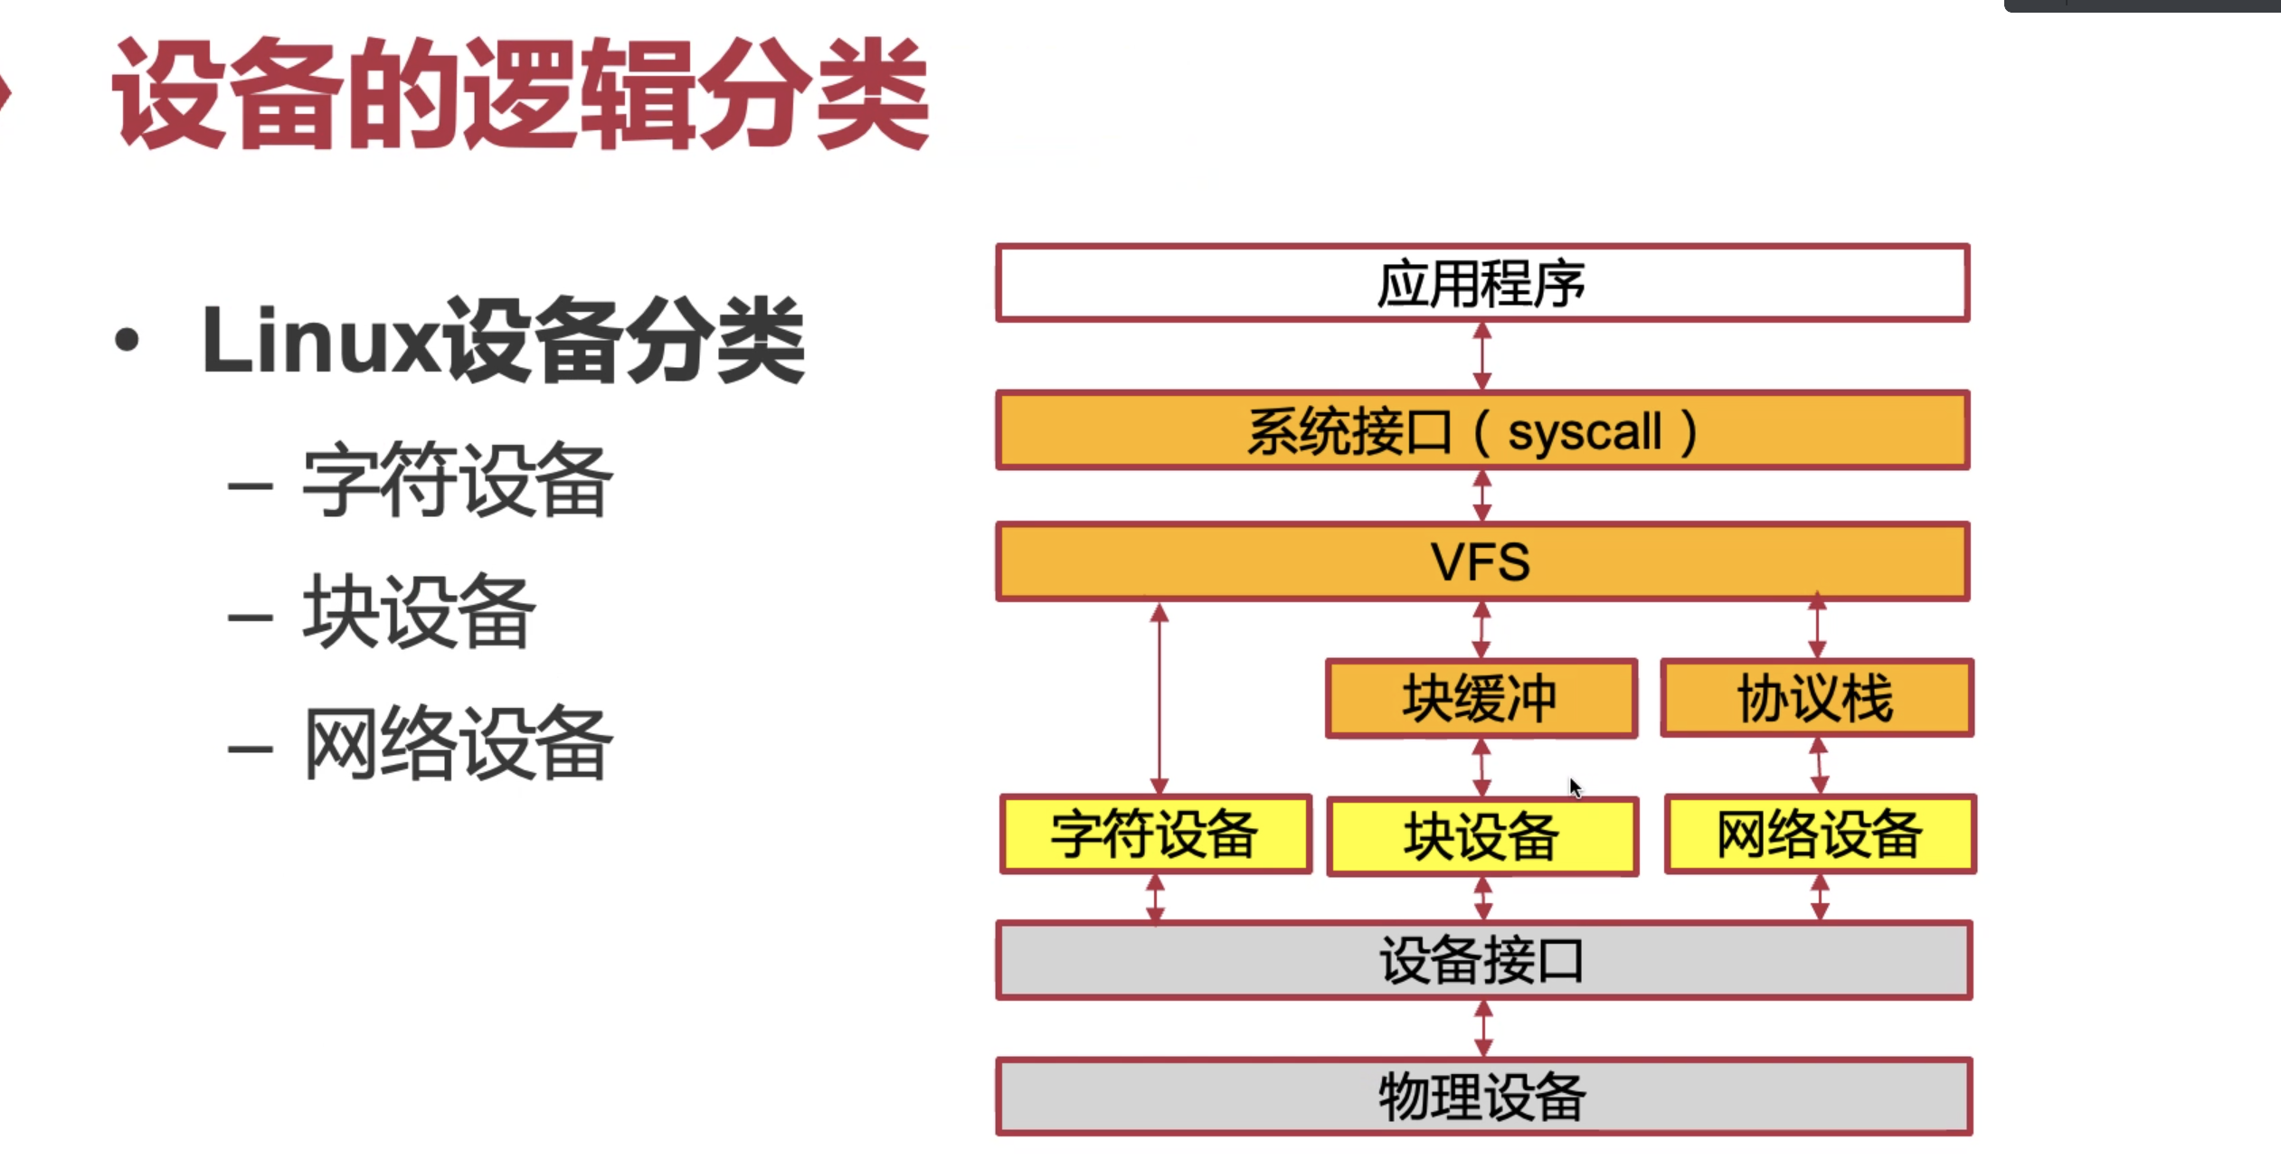

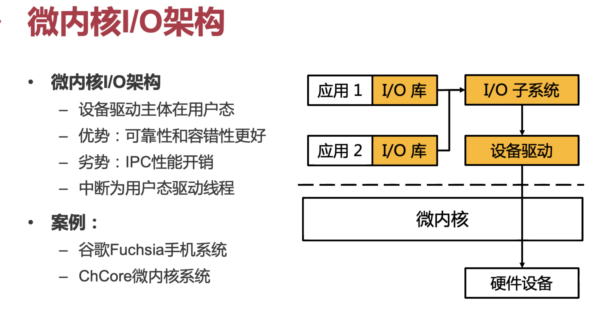

## 系统虚拟化

理解虚拟化对于我们理解OS有深刻含义在里面。

在非特权级运行特权级软件。虚拟化就是用一层实现另一层的接口，抽象是要有新接口的。IPC如果复用已有的接口，如果是创新的接口（message）

ISA这一层就是系统虚拟化抽象的点

ISA的虚拟化就是系统虚拟机——type1（直接跑在hardware上）

type2

qemu kvm连在一起讲：kvm仅仅是一个驱动，qemu是hypervisor

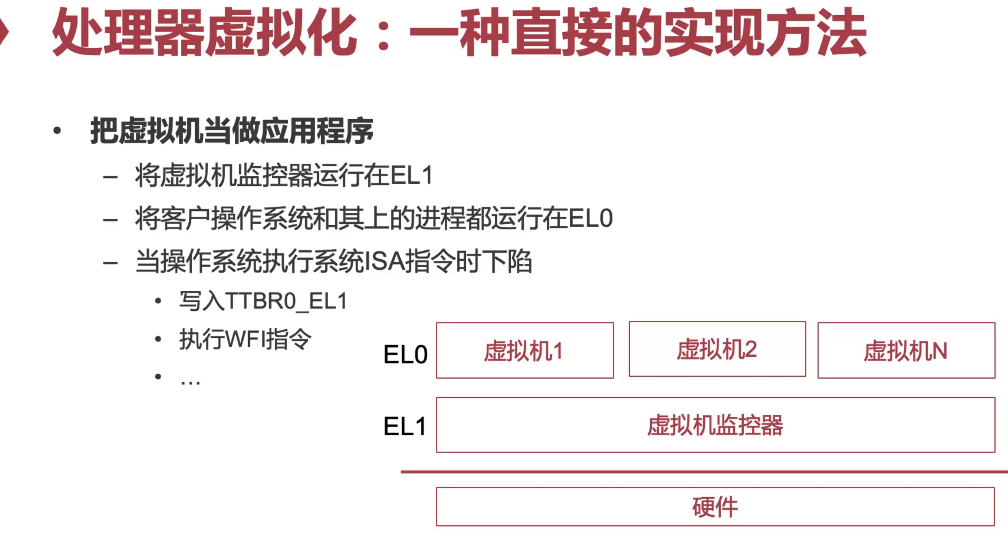

trap and emulate：六个步骤

一点点在虚拟机里面跑一个慢慢变复杂的guest OS。

如果所有的特权指令都可以trap，就可以通过trap and emulate实现一个VM。

但是arm并不是可虚拟化的架构，有些指令是特权指令，在非特权级执行的时候不触发下陷。

1. 解释执行

2. 二进制翻译（arm翻译成x86 win11）

3. 半虚拟化：改OS，把里面所有的trap换成hypercall，主动trap

4. 硬件虚拟化——核心是增加新的特权级，一旦发生trap就vm exit。x86 vm exit non root

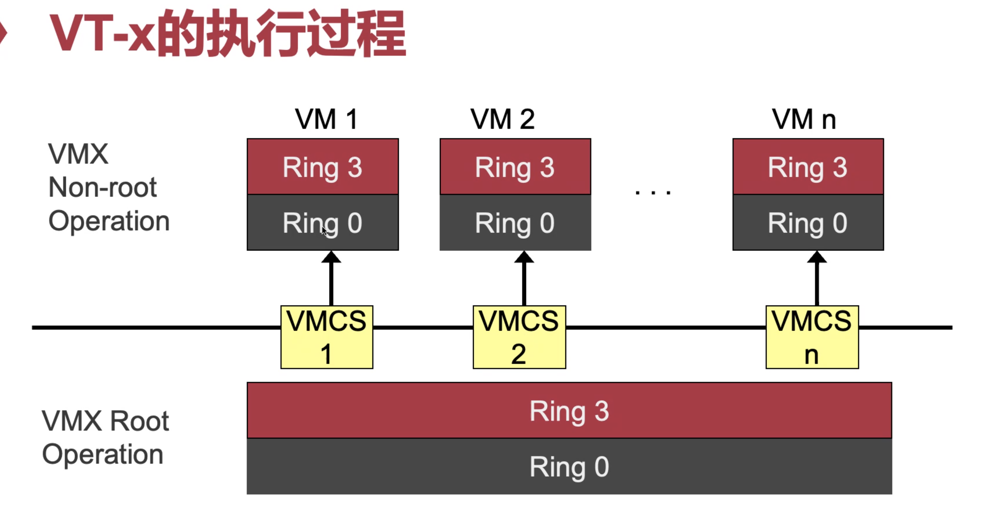

arm上加了一个EL2，允许把host OS直接跑在EL2，一旦发生trap and emulate

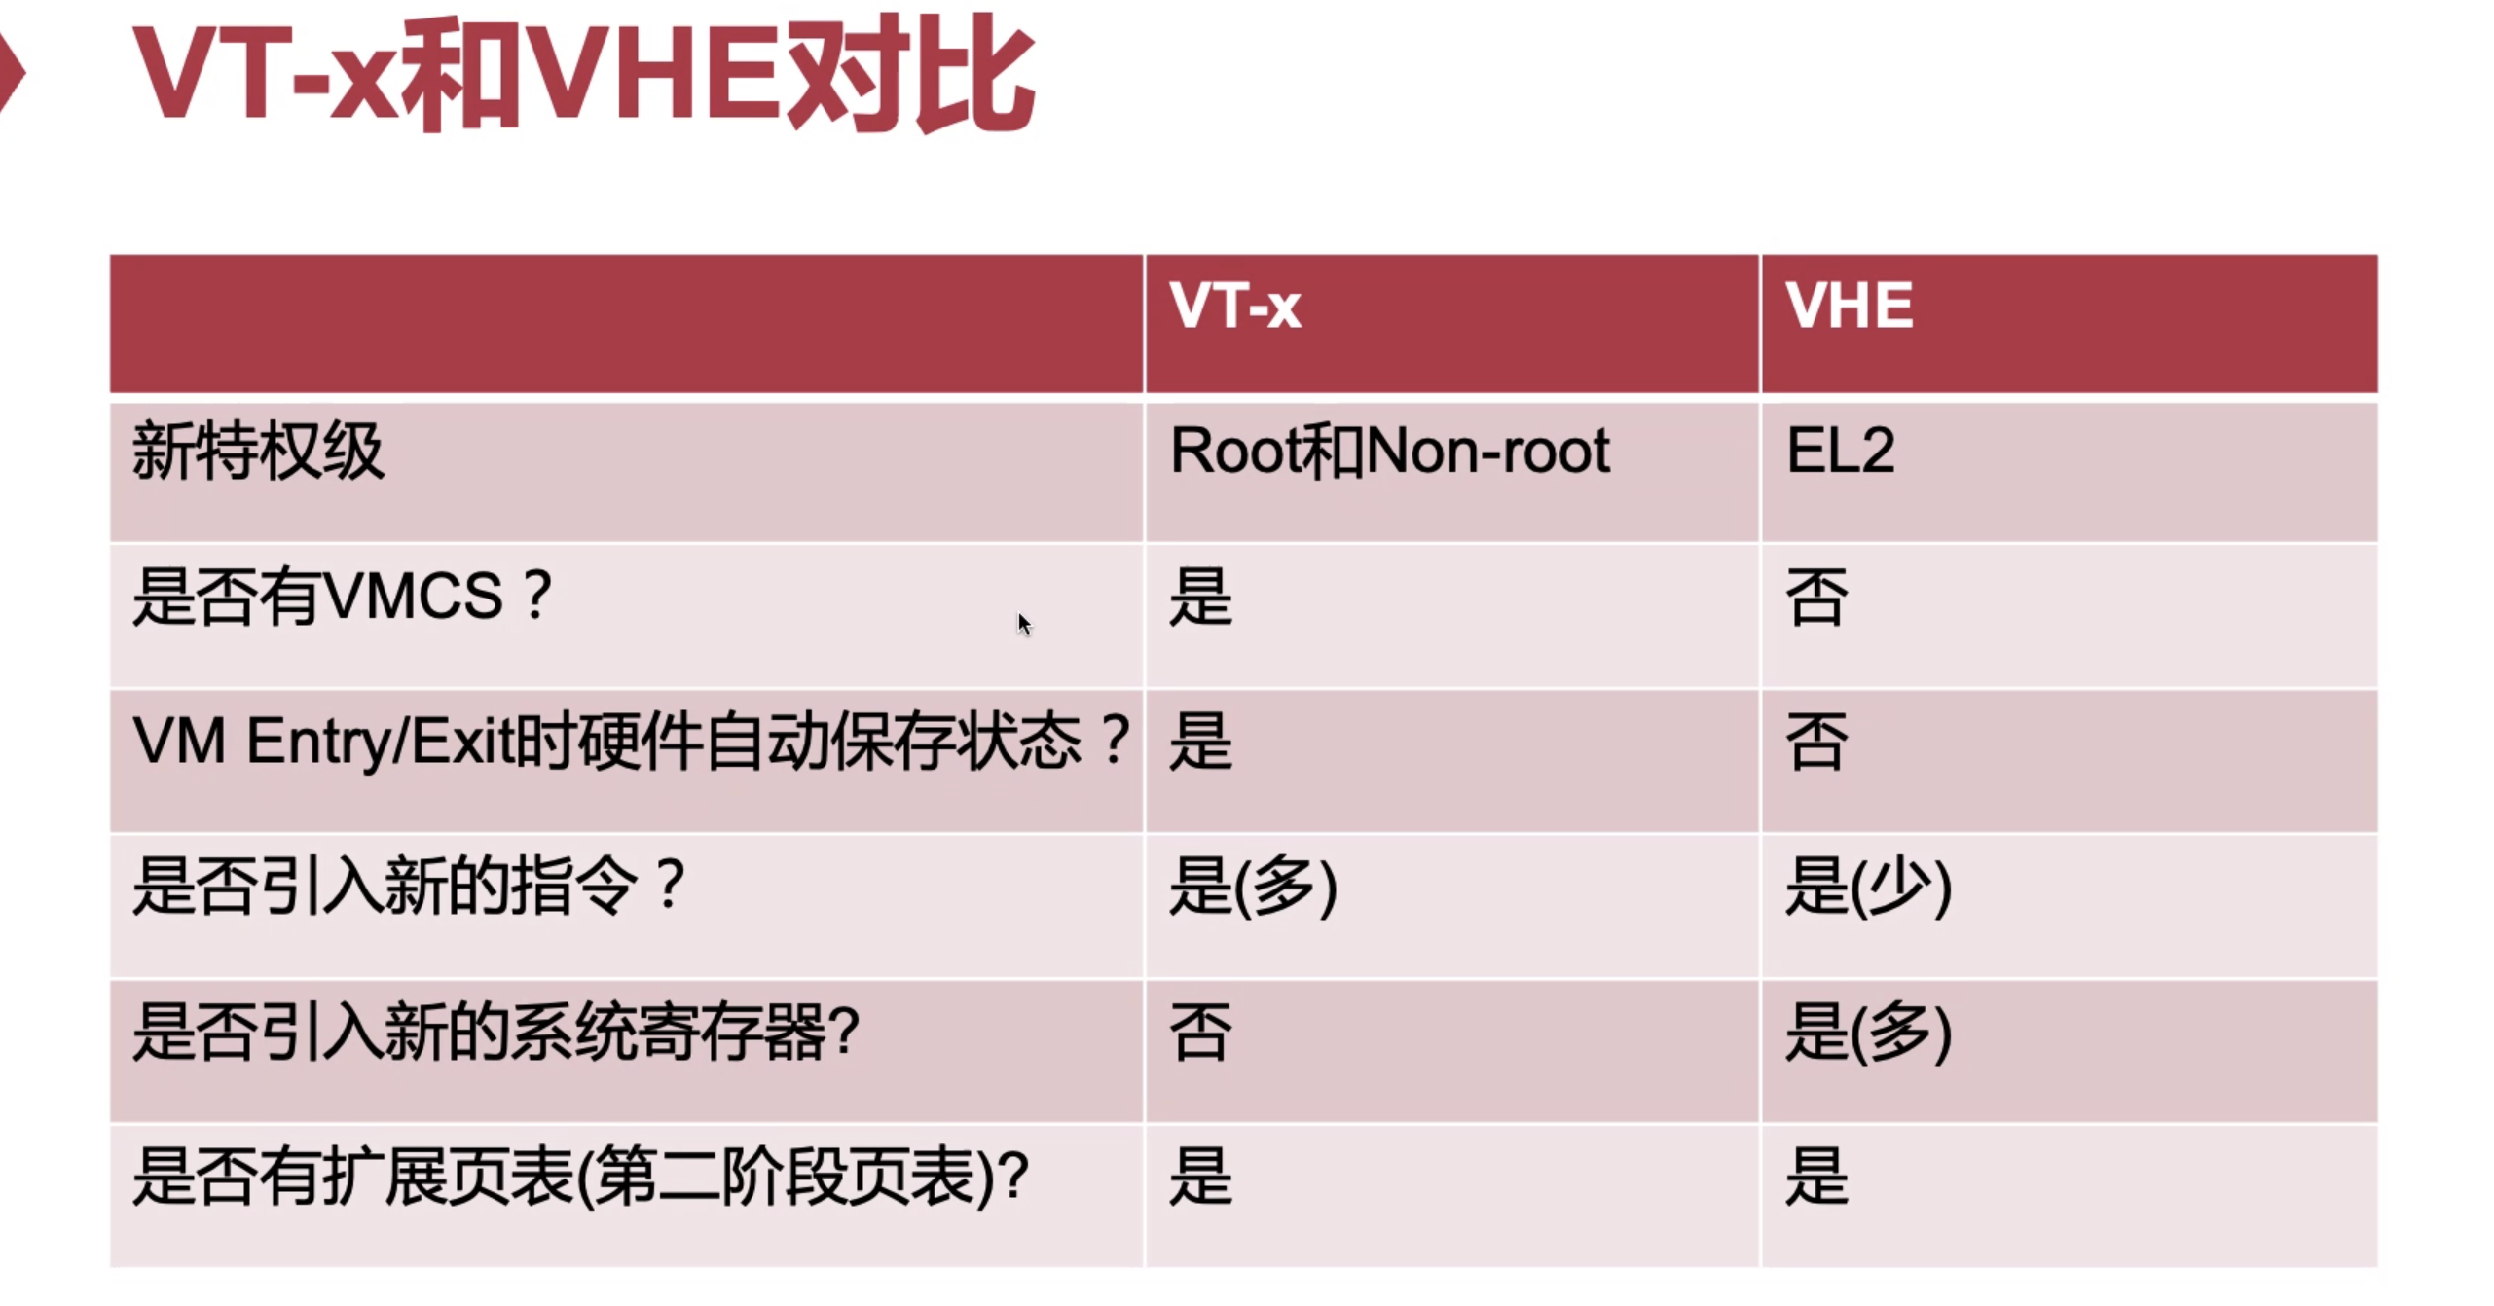

有了这个之后，qemu和kvm的关系：最早的时候是qemu

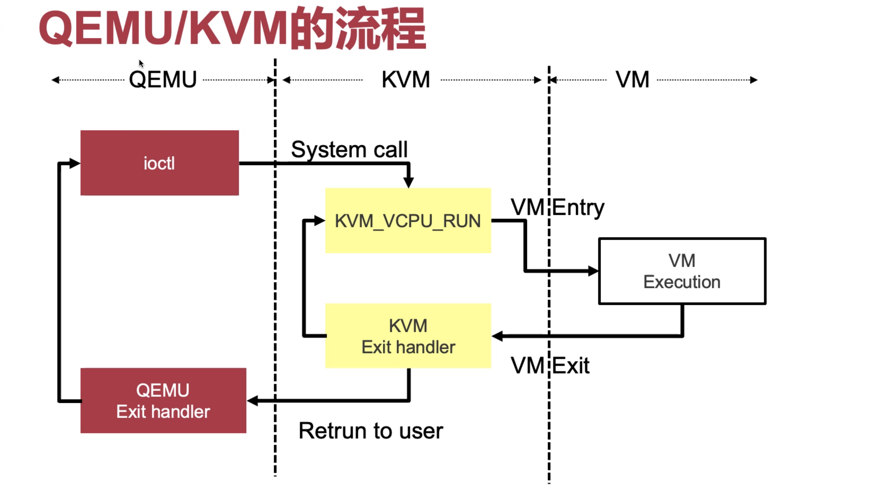

ioctl到kvm run vm。出现trap先到kvm如果能emulate就返回了，如果不行，就返回qemu调ioctl。95%的时间都在vm里面做。vm-exit越来越少

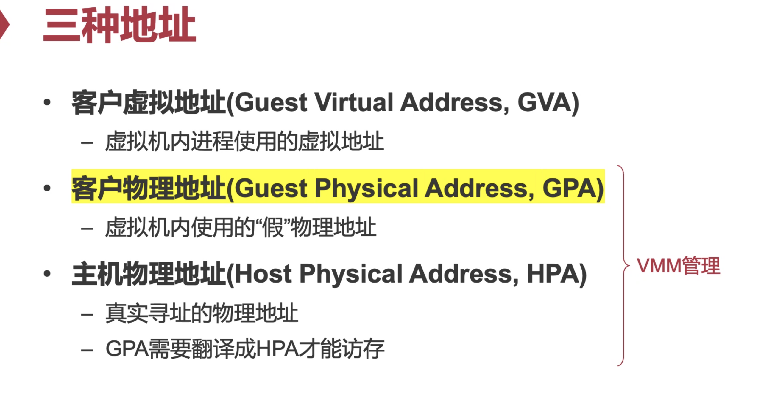

实践：shadow page table——两阶段页表

GVA——HPA（硬件只认一个表）

需要把一个页表分成两个页表：用户态访问不了内核space，内核可以访问

2. direct mapping（告诉vm说你就是一个虚拟机，要调hypercall提供的内存映射）

3. 改硬件

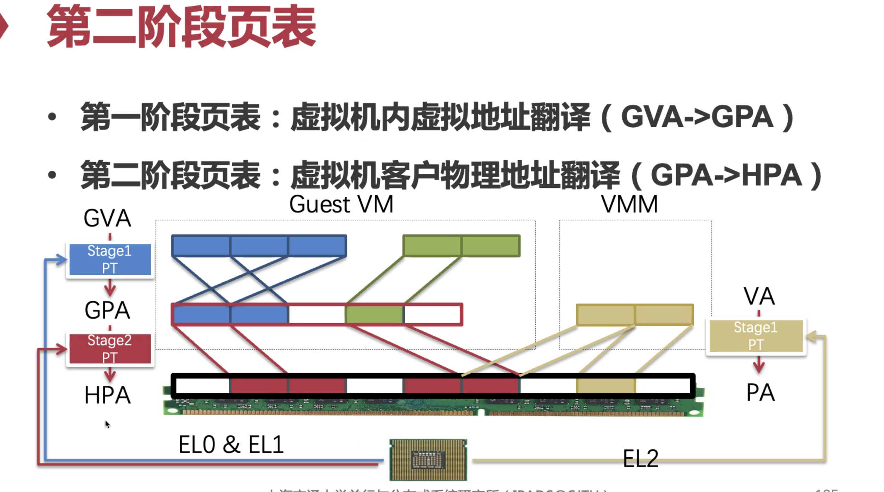

最后一个io虚拟化：

1. 设备模拟（软件方式截获每一条IO指令）

2. 半虚拟化（guest OS里面放一个驱动）

3. 设备直通（设备直接送给一个虚拟机——设备可能访问所有物理内存，需要iommu限制）

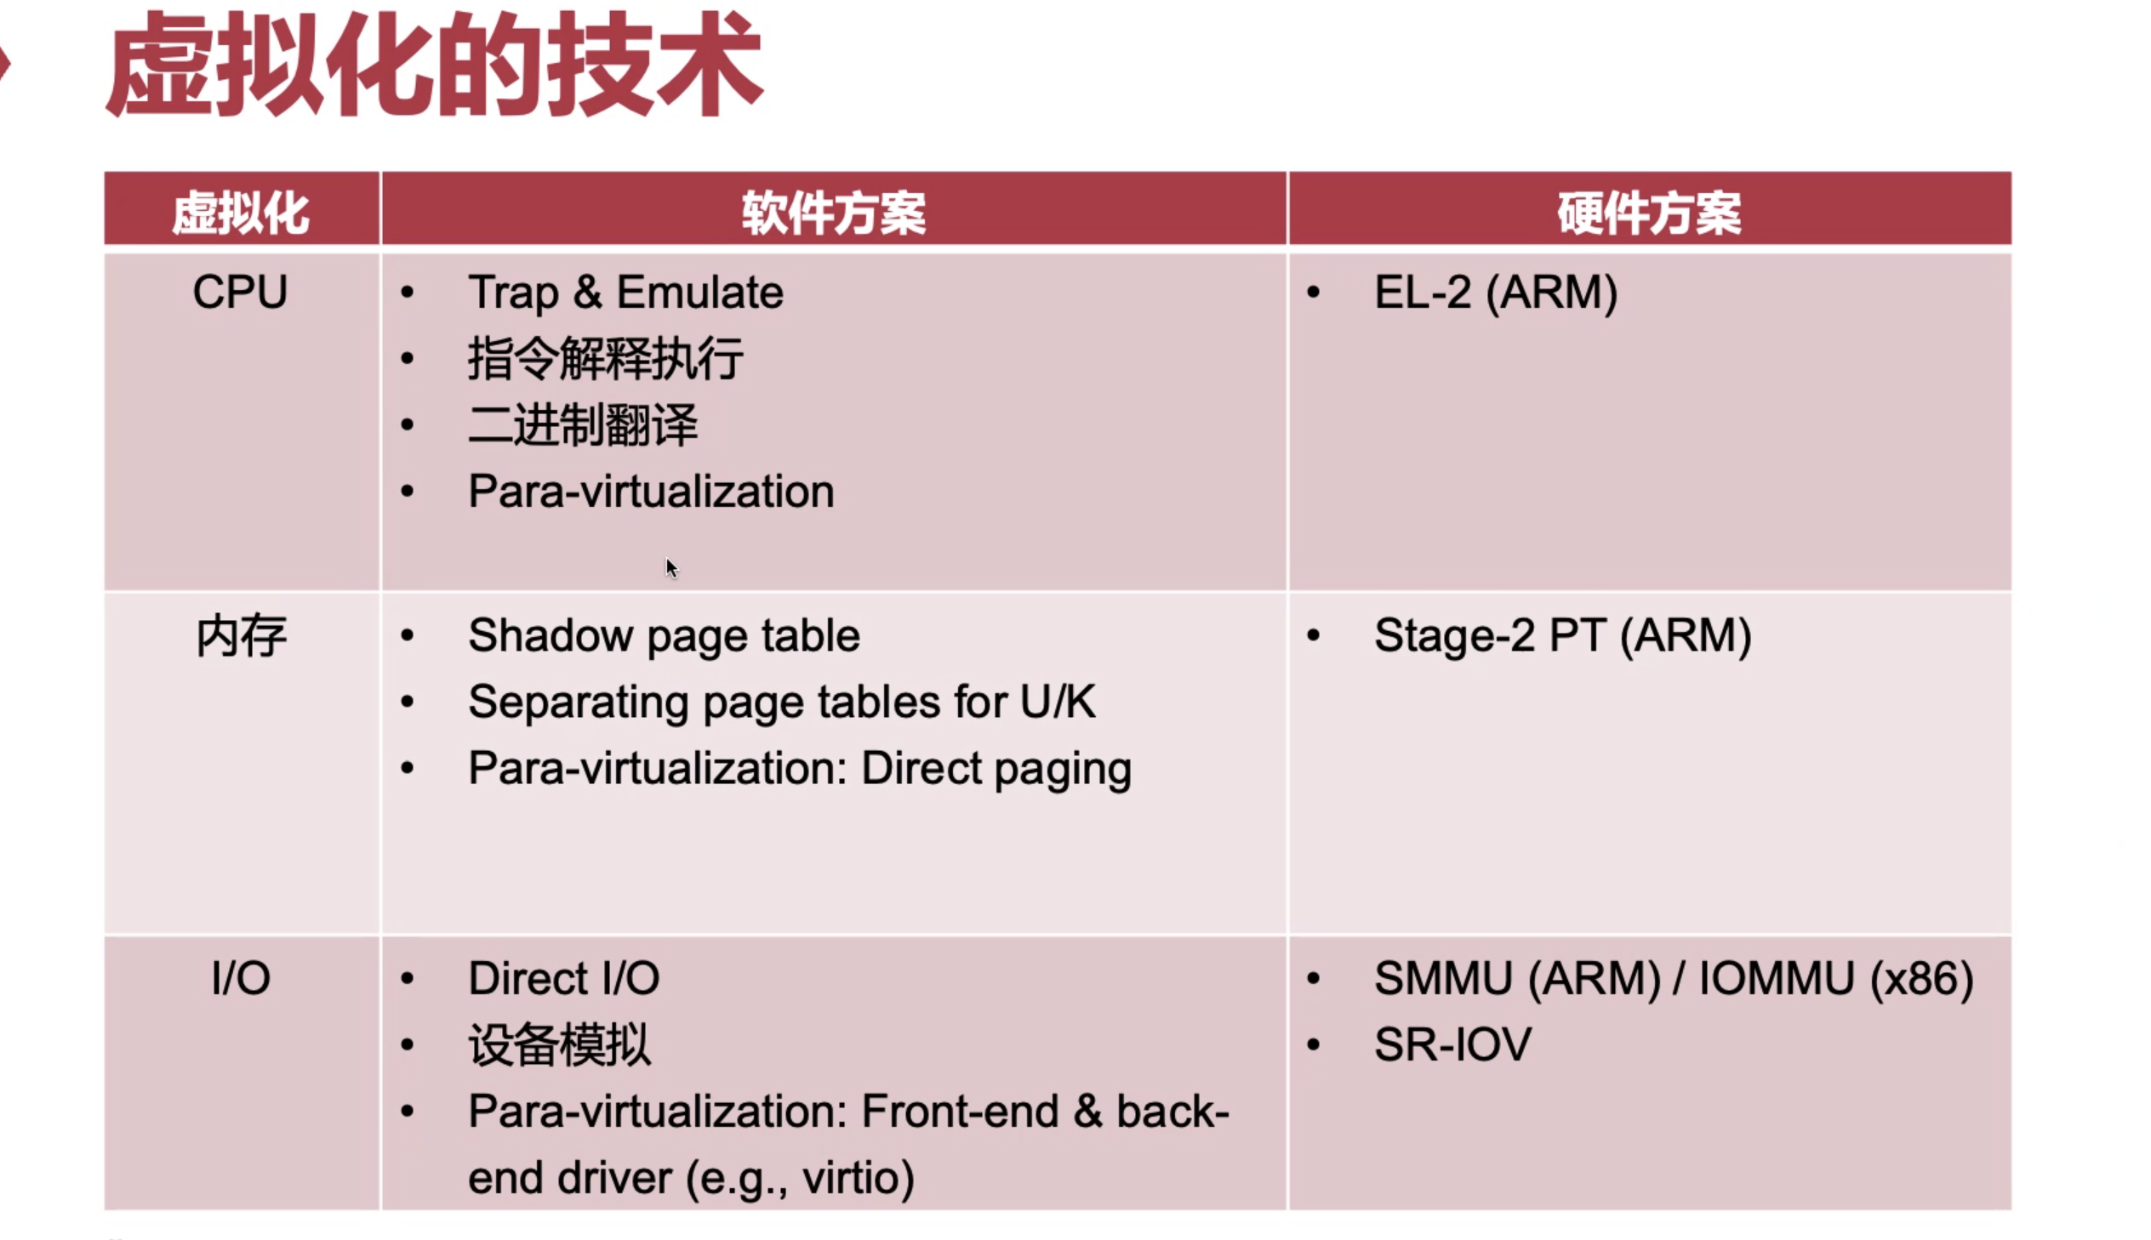

今天用的比较多的：硬件方案

为啥讲软件方案：对OS有更深的理解。（e.g.：shadow pagetable）

## 安全

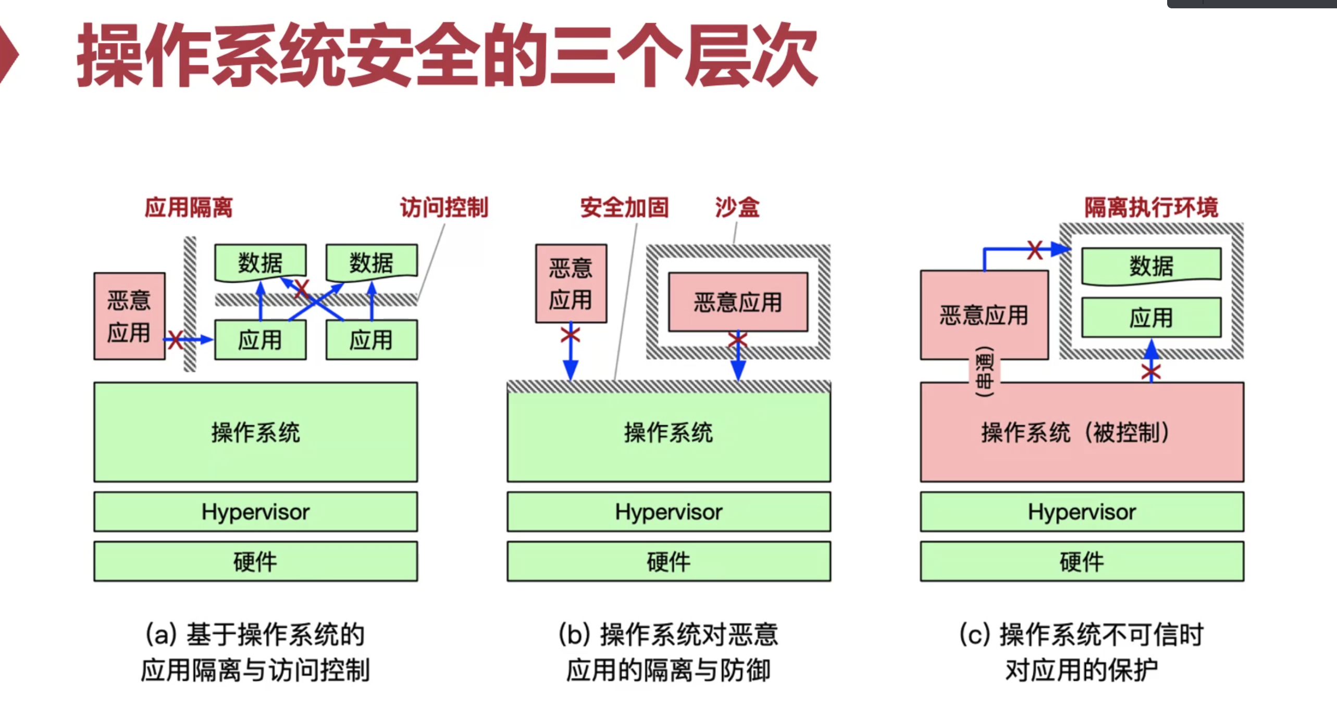

reference monitor：认证和鉴权

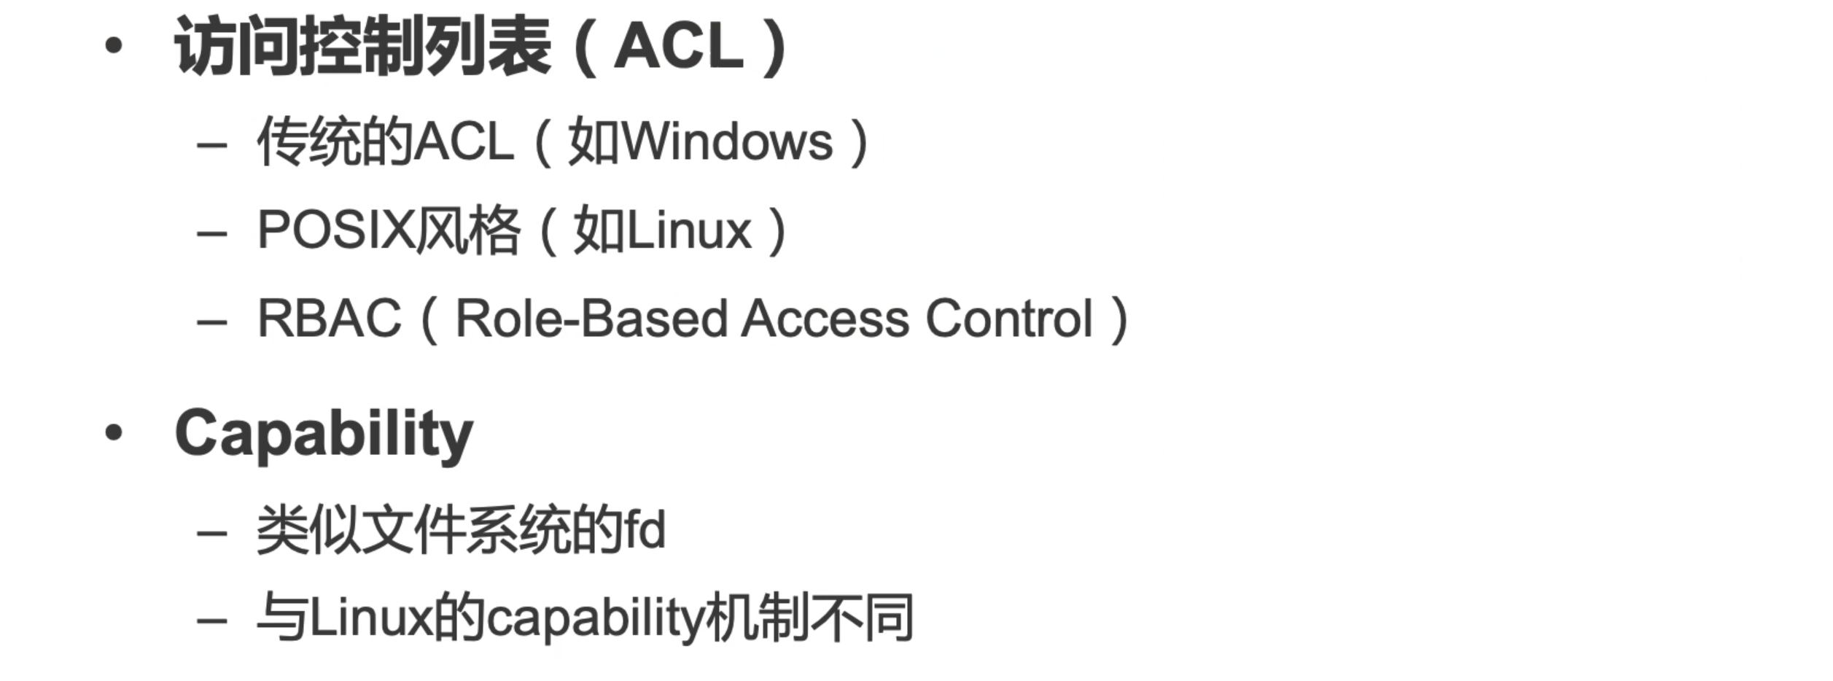

每个文件可以配不同的用户

posix：9个bit

capability：描述一种能力，谁拿着令牌就能访问设备

攻防：侧信道和隐秘信道

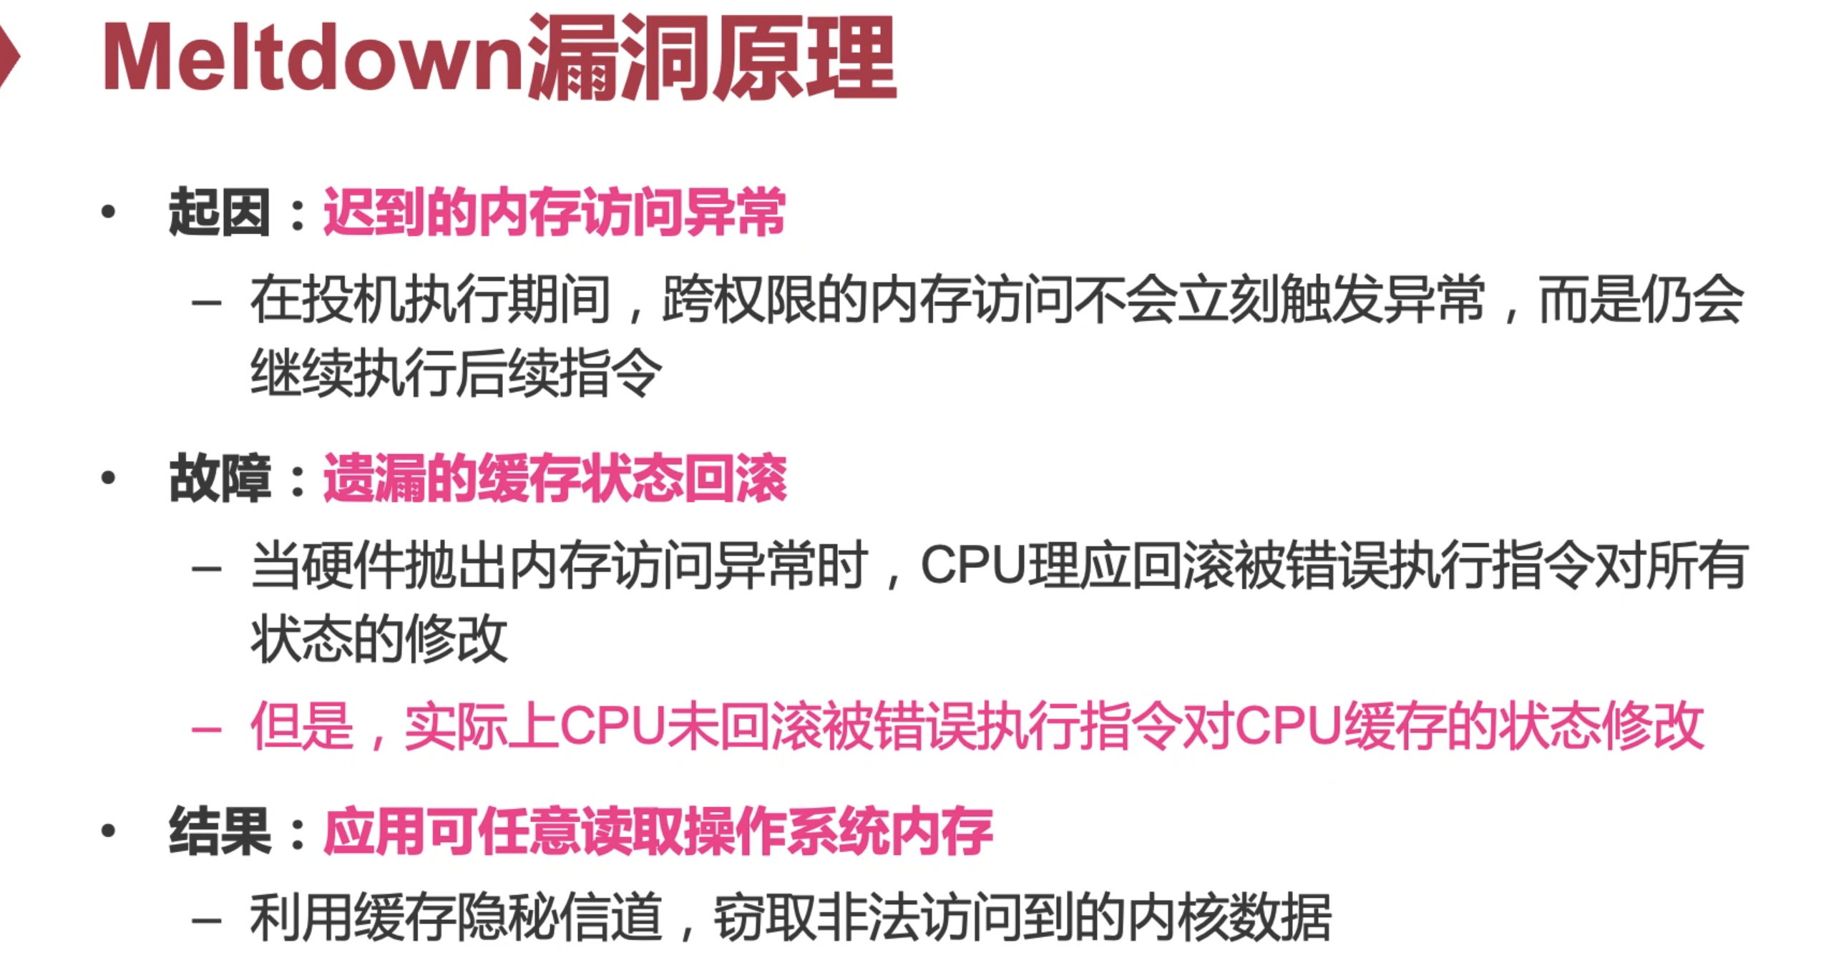

本来不用切页表

将来发生一次下陷就要切页表，OS想要访问guest数据要软件的方式扫一遍应用程序的页表。

trust base：

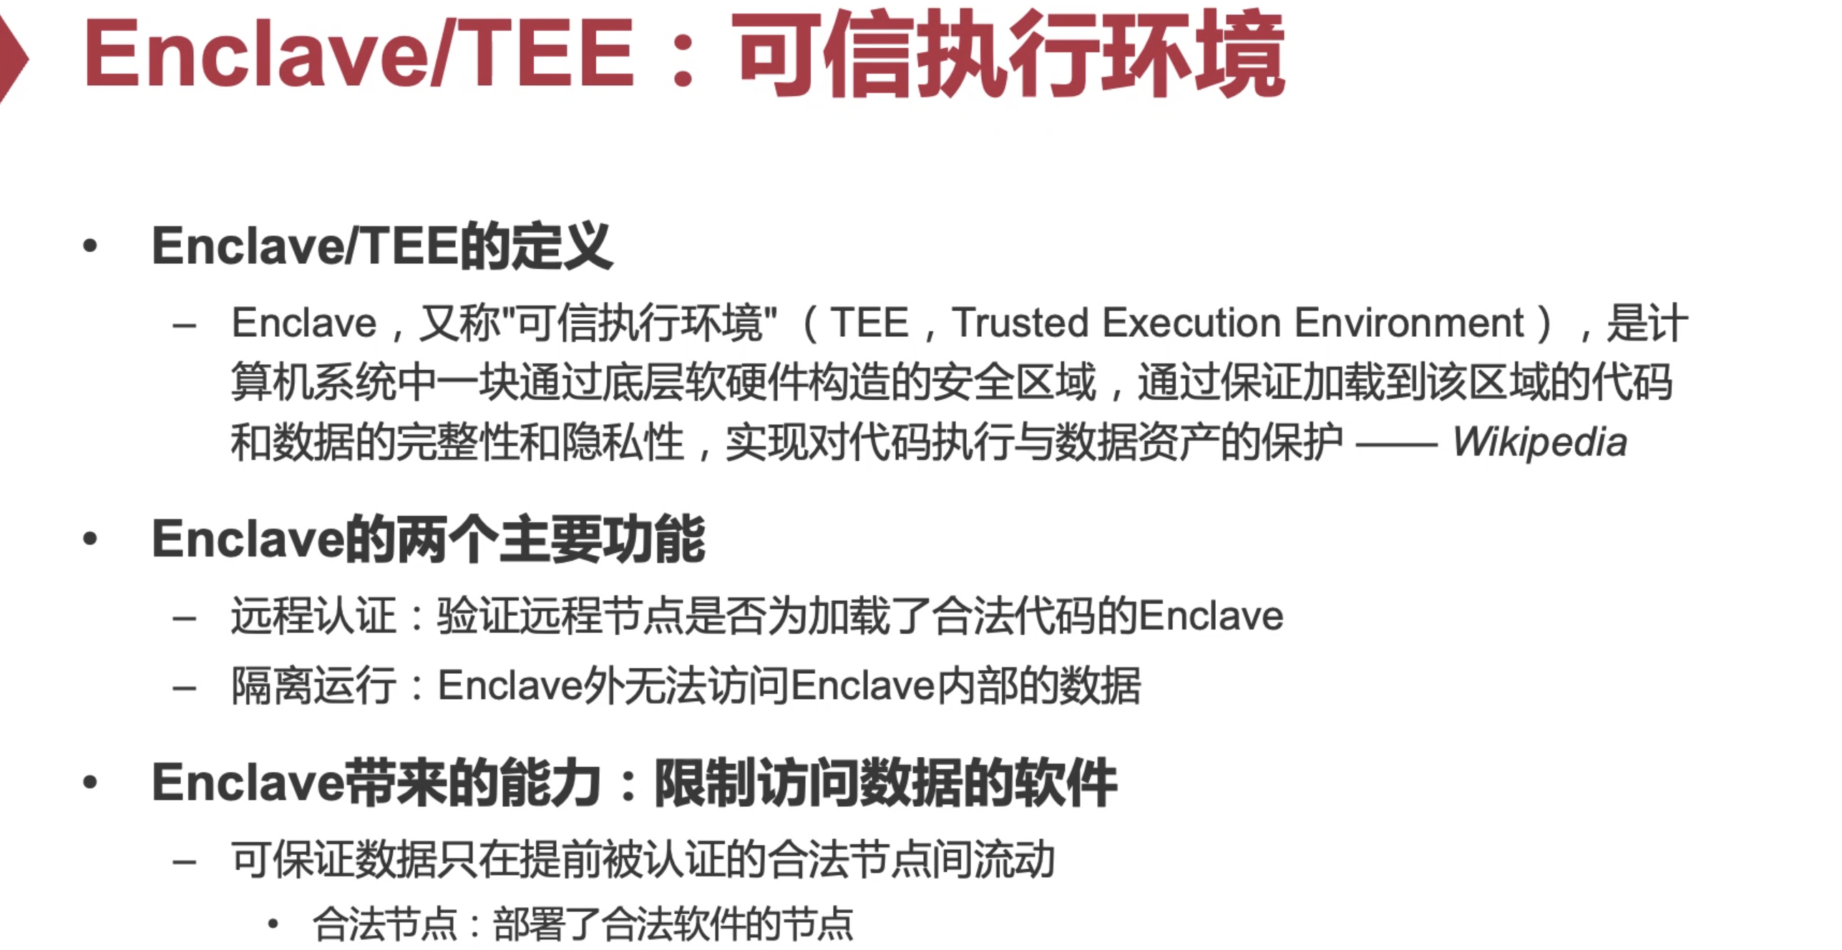

trustzone里面是不会被偷走。

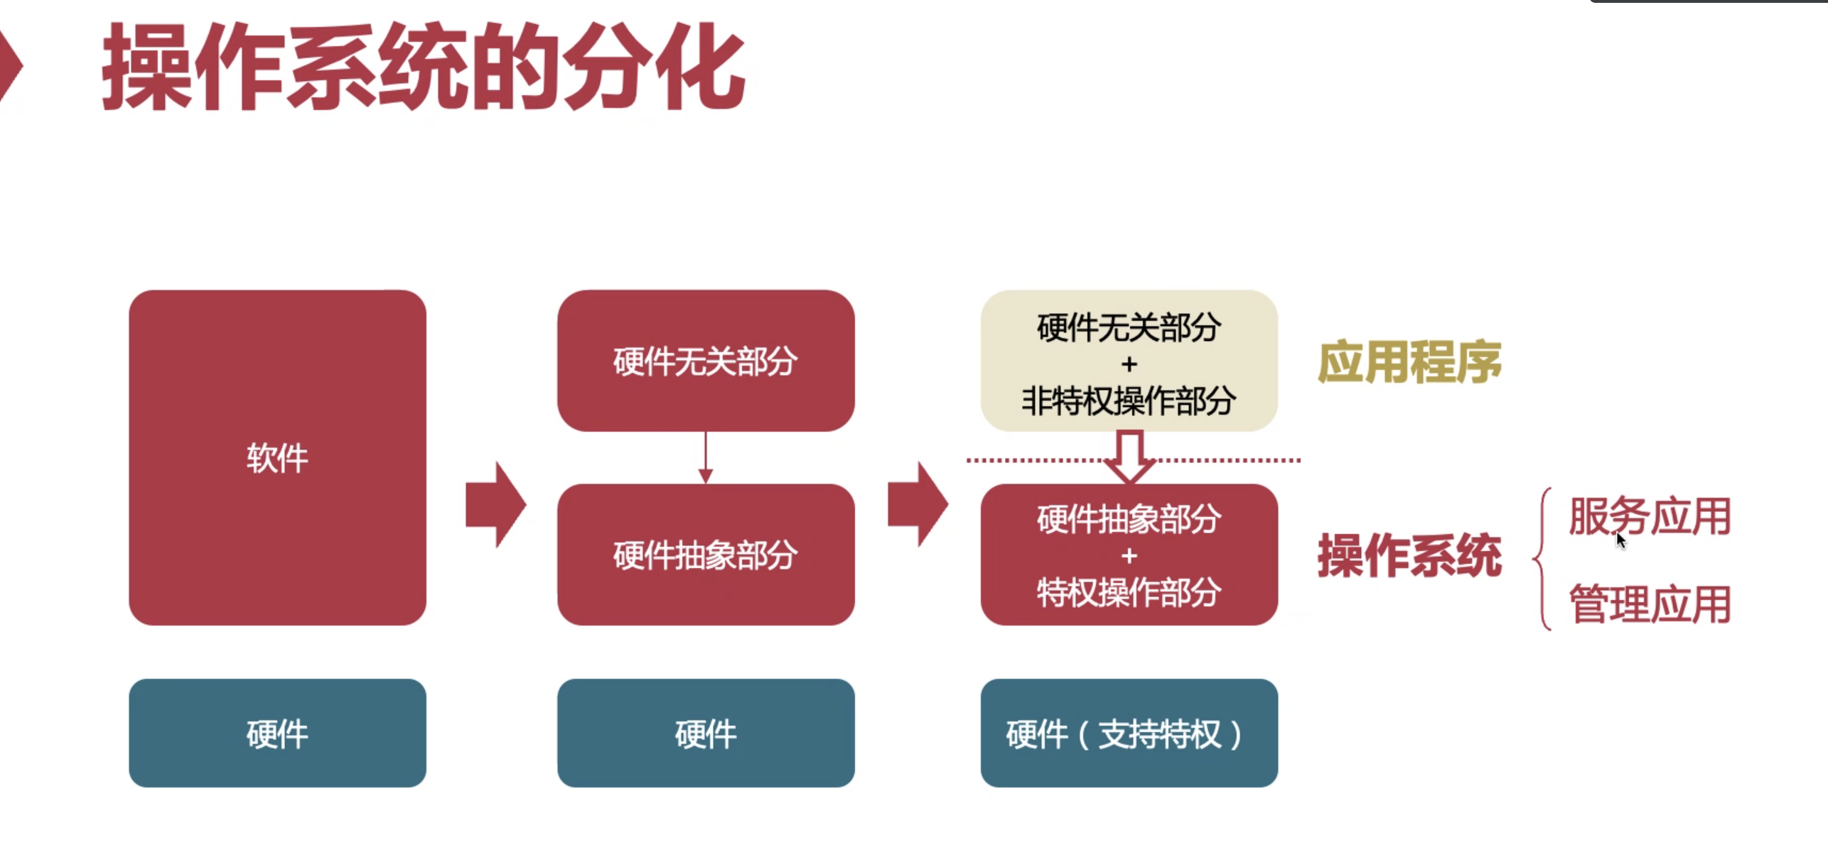

OS也许有消失的这一天，哪天什么东西都做到硬件里面去了，也许OS也就没有存在的必要了。